№ п/п | Наименование (описание) | Категория охраны | Фотофиксация объекта | Краткая историческая справка и  современное состояние объекта
 |  |  | Казань
1 | Дом жилой 19 в.  ул. Бутлерова, д.37/15 | Р | 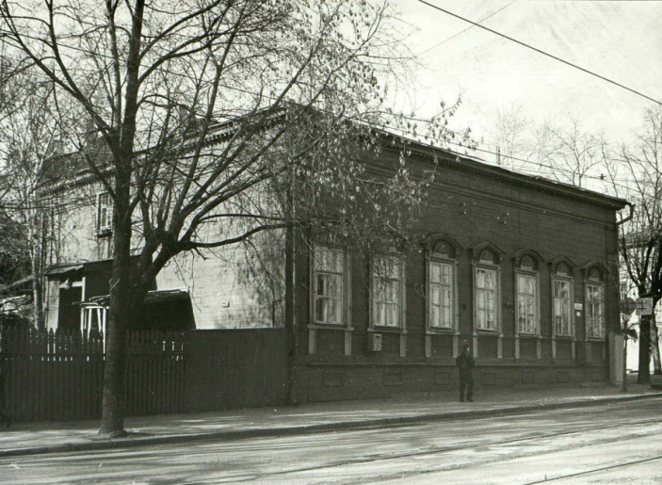 | Памятник утрачен.  В 1872г. были построены каменные одноэтажные жилые службы по плану архитектора Грицевича Н.И. Деревянная эклектика с деталями стилей классицизма и  барокко.
2 | Дом, в котором в 1910-1943 гг. жил химик Богородский Алексей Яковлевич. Здесь в годы Великой Отечественной войны, находясь в эвакуации, жили в 1941-1942 гг. партийный и государственный деятель, литературовед Бонч-Бруевич Владимир Дмитриевич, геолог Белянкин Дмитрий Степанович, химик Пшеницын Николай Константинович и др.  ул.Волкова, д.42 | Р | 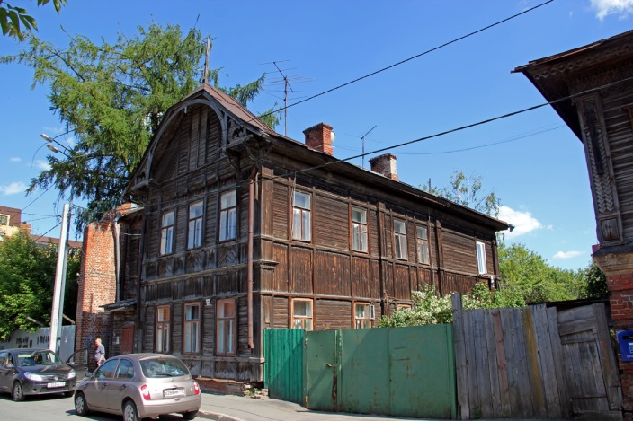 | Построен в 1915 г. При преобладании в декоре эклектики, отдельные элементы здания (фронтон и фахверк) относятся к модерну. В годы войны здесь жили эвакуированные из Москвы представители науки и культуры.
3 | Дом жилой. Дом, в котором был организован Социалистический союз молодежи и размещался штаб Красной гвардии алафузовского завода, втор.пол. XIX в.  ул.Гладилова, д.20 | Р | 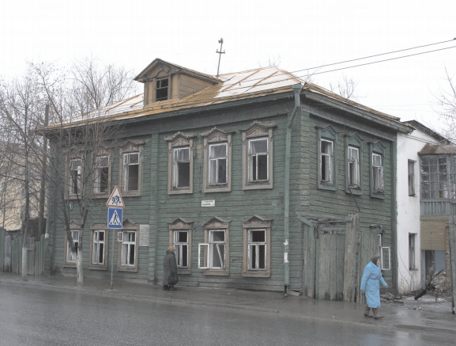 | Памятник утрачен.  Дом построен во второй половине 19 в. и представляет собой большую ценность не только как памятник истории, но и своим декоративным убранством, характерным для татарского деревянного зодчества того времени.
4 | Дом Данилевского А.Я. – Струзера М.П., где в 1863-1831 гг. жил основоположник российской биохимии Данилевский А.Я.  ул.Гоголя, д.5 | Р | 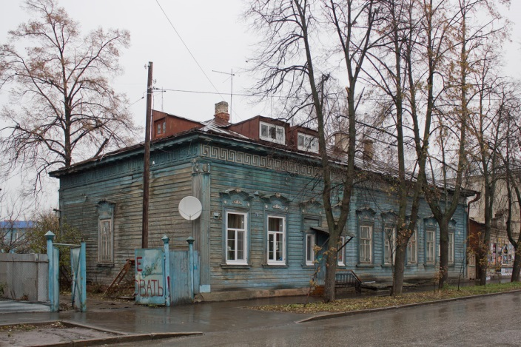 | Построен в сер. XIX в. Одноэтажный с антресольным этажом деревянный, обшитый тёсом дом. Поздний классицизм.
5 | Дом Пора А. (второй) со службами, 1905г.  ул.Гоголя, д.31 | Р | 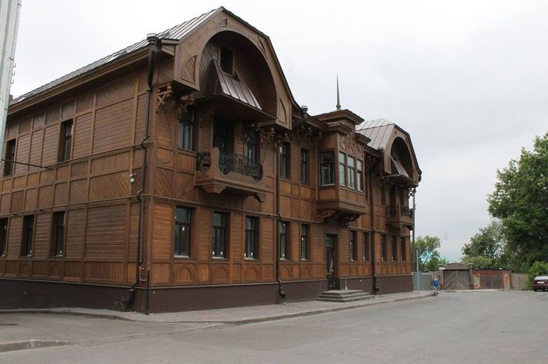 | Памятник утрачен в 2000-х, воссоздан в 2014  Здание представляет собой новый тип деревянного городского дома, отличающегося от народного дома 2 пол.XIXв.
6 | Усадьба Баратынского, 1836г., арх.Петонди Ф.И. (главный дом)  ул.Горького, д.25/28 | Ф | 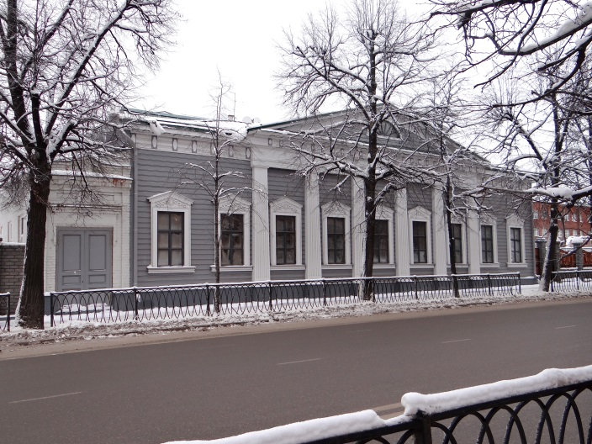 | Выстроена в 1836-40-х гг. под руководством архитектора Ф.И. Петонди.  Одноэтажный бревенчатый дом с шестью пилястровыми портиками в центральной части фасада. Памятник архитектуры эпохи классицизма, типа городской помещичьей усадьбы.
7 | Усадьба Баратынского, 1836г., арх.Петонди Ф.И. (флигель)  ул.Горького, д.25/28 | Ф | 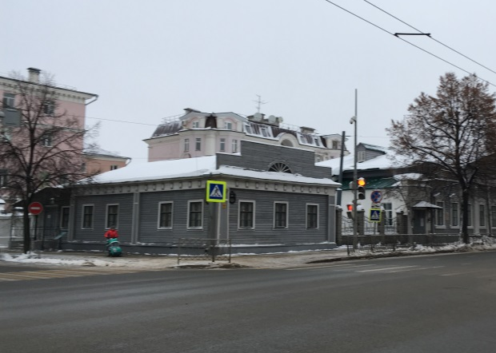 | Выстроена в 1836-40-х гг. под руководством архитектора Ф.И. Петонди.  Памятник архитектуры эпохи классицизма, типа городской помещичьей усадьбы.
8 | Дом Климова, 1910 г., арх. Ф.Г.Амлонг  ул. Достоевского д.6 | Р | 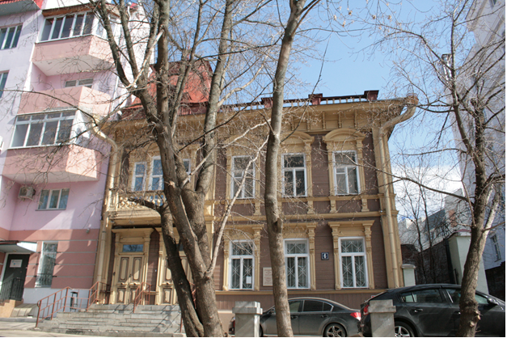 | Двухэтажный дом в стиле эклектики с мотивами барочной архитектуры. Яркий образец городского особняка в стиле деревянного модерна.
9 | Часовня деревянная, начало XIX в.  ул.Селекционная | Р | 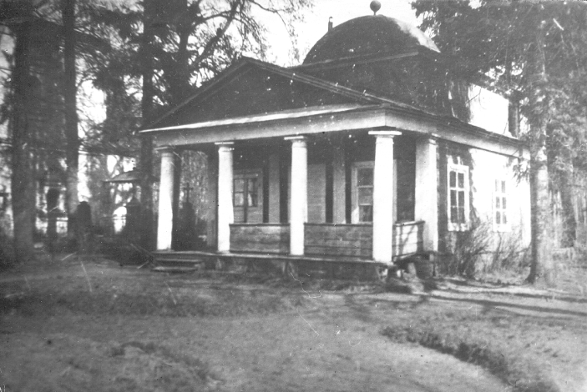 | Памятник утрачен в 2010.  Увенчанный куполом, одноэтажный бревенчатый сруб, поставленный на кирпичный цоколь. Вход оформлен портиком с колоннами дорического ордера, демонтированного в связи с пристроем к основному объёму деревянного пристроя.
10 | Дом, в котором в апреле 1900 года на пути в ссылку останавливался Калинин Михаил Иванович и встречался с соратниками по Петербургскому Союзу борьбы за освобождение рабочего класса, сосланными в Казань. Собственный дом архитектора Ф.И.Петонди, 1848г.  ул.Жуковского, д.26 | Р | 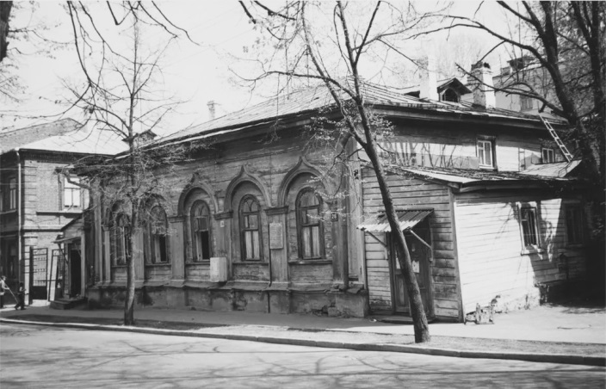 | Памятник утрачен.  Построен в 1835 году. Одноэтажный, на высоком каменном фундаменте с антресольным дворовым этажом дом, являлся основным объемом небольшой усадьбы, состоявшей из Г-образного жилого дома.
11 | Типография окружной группы Казанского РСДРП (б) (декабрь 1905-1908 гг.)  ул.Калинина, д.52 | Р | 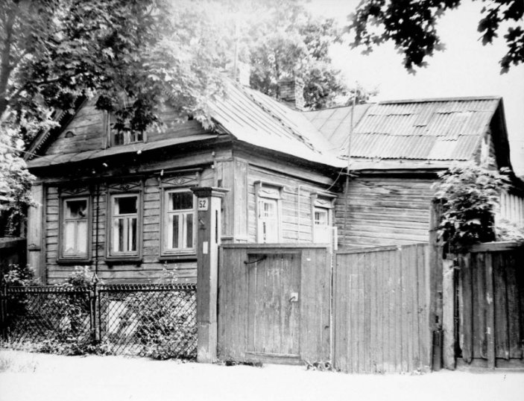 | Памятник утрачен.  Дом построен в конце XIX в. В плане имеет прямоугольную форму с пристроенными с правой стороны сенями. Дом обшит досками, по углам его закрепляют деревянные лопатки. Окна обрамлены наличниками несложного профиля.
12 | Дом, где в 1909-1922 гг. жил ученый-востоковед Катанов Н.Ф.  пер.Катановский, д.13 | Р | 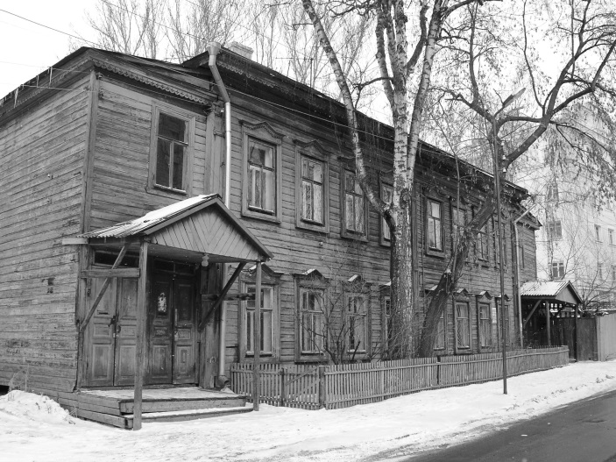 | Памятник утрачен.  В этом доме в 1900-1922 жил Николай Федорович Катанов (1862-1922) – тюрколог, этнограф, доктор сравнительного языкознания (1907).
13 | Дом В.А.Дружининой 1911г.  ул.Космодемьянской/Бехтерева, д.2/5 | М | 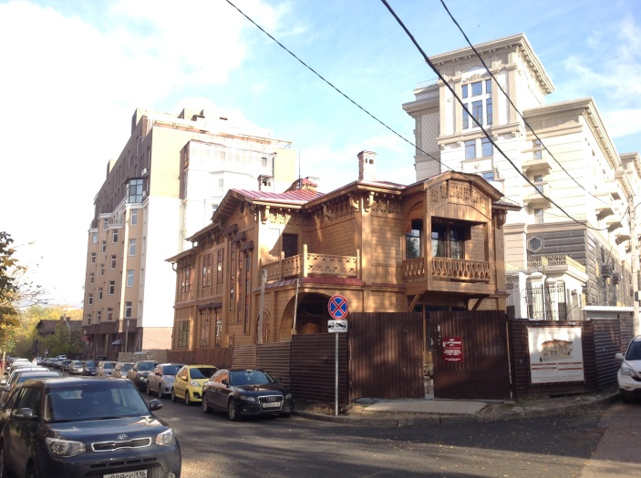 | Дом был построен в 1908 году. Двухэтажный деревянный дом с кирпичным 1-м этажом, во внешнем облике которого переплетаются мотивы городской архитектуры (фриз, люкарна) и мотивы народного зодчества (срубная конструкция 2-го этажа, характерные наличники).  На данный момент на реставрации.
14 | Дом, в котором жили в 1931-1934гг. композитор Фарид Яруллин и в 1938 -1968гг. – Герой Социалистического Труда, академик Арбузов Александр Ерминингельдович  ул.Маяковского, д.9 | Р | 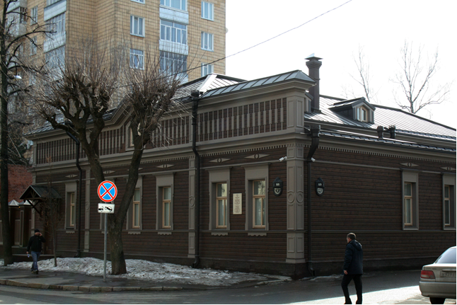 | Одноэтажный деревянный дом постройки рубежа XIX-ХХ вв.
15 | Флигель дома, в котором жил писатель Адель Кутуй (1929-1942)  ул.Муштари, д.33 | Р | 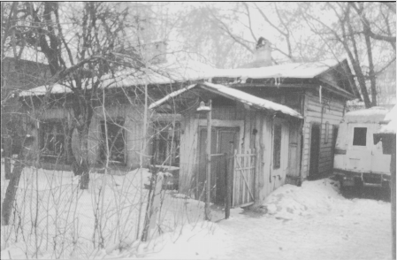 | Памятник утрачен в 2006г.  Одноэтажный деревянный флигель на каменном фундаменте во дворе дома.
16 | Дом жилой, конец XIX в., архитектор П.Г.Пятницкий  ул.Нагорная, д.39а | Р | 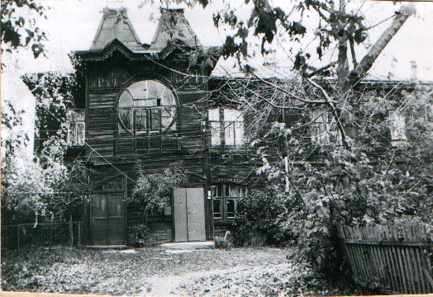 | Памятник утрачен в 2005г.  Построен во второй половине 19в. Является характерным примером «модерна» в Казани.
17 | Дом, в котором осенью 1887 г.великий пролетарский писатель А.М.Горький вместе с революционером Гурием Плетневым печатал прокламации по поручению Николая Федосеева  ул.Некрасова, д.13 | Р | 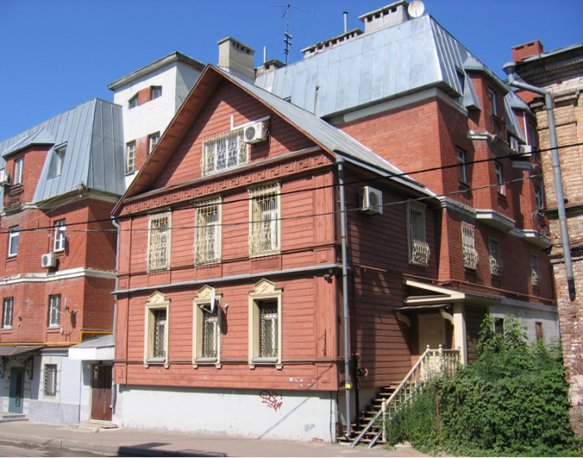 | Дом в основном сохранил облик 80-х гг. 19в. Двухэтажный деревянный обшитый тёсом дом, с кирпичным подвальным помещением. Кровля дома двускатная, металлическая.
18 | Дом, в котором жил и в 1902 году умер татарский просветитель Каюм Насыри  ул.Парижской Коммуны, д.35, литер А | Р | 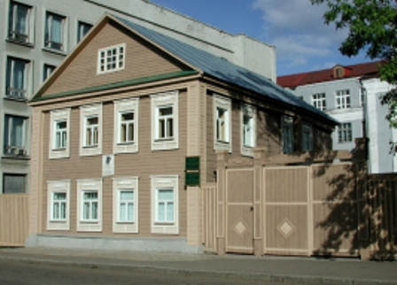 | Дом построен во второй половине 19 в.  Является образцом небольшого городского мещанского татарского дома, построенного по образцовому проекту 1-й половины 19 в.
19 | Дом, где 1880-1887 гг. жил Ленин В.И.  пер.Профессорский, д.10 | Р | 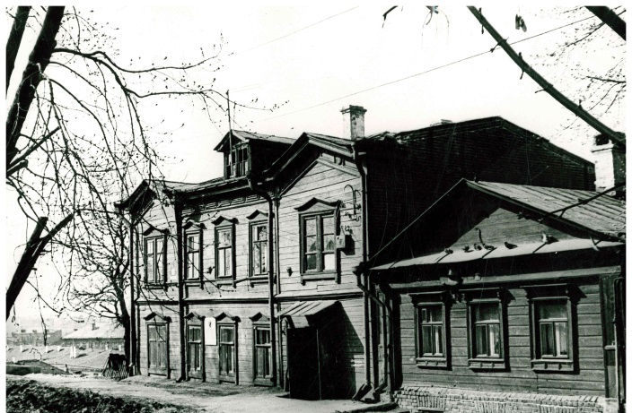 | Памятник утрачен.  Является рядовым образцом провинциальной архитектуры деревянных  городских зданий II пол. XIX в.
20 | 3-я типография Комитета РСДРП в 1905г.  ул.Тельмана, д.34 | Р | 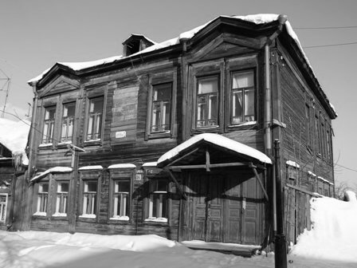 | Памятник утрачен  Деревянный, двухэтажный жилой дом, типичный образец деревянного жилого дома 19в.
21 | Дом Беркутова, нач.XXв.  ул.Габдуллы Тукая, д.69/11 | М | 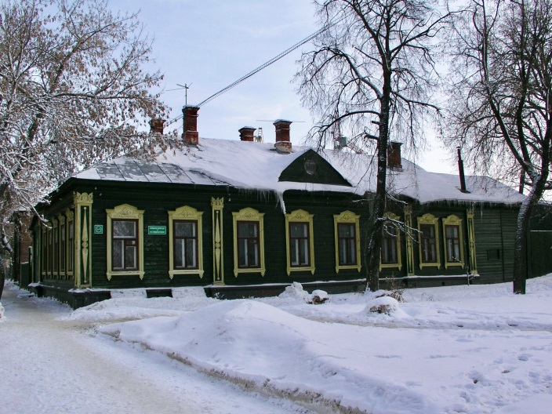 | Построен в конце 19 в. Образец деревянного городского зодчества, в декоративном оформлении которого использовано сочетание мотивов татарской народной архитектуры с профессиональными, преломленных через формы модерна.
22 | Дом Софы Бахтеева, начало ХХ века  ул.Габдуллы Тукая, д.72 | Р | 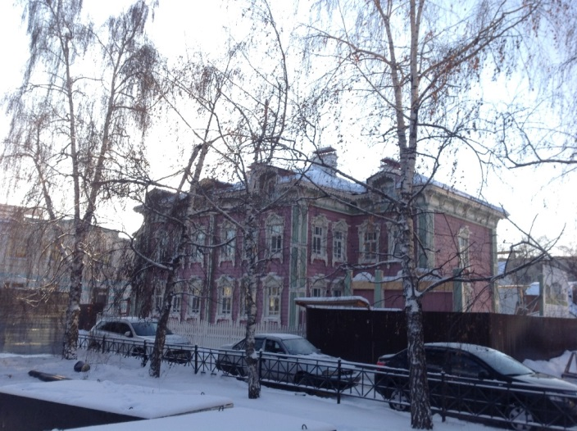 | Построен в 1906 г., утрачен, воссоздан. Двухэтажное деревянное здание в стиле эклектики с декоративными мотивами народного зодчества.
23 | Дом, где в 1887 г. жил Ленин В.И.  ул.Ульянова-Ленина, д.24 | Р | 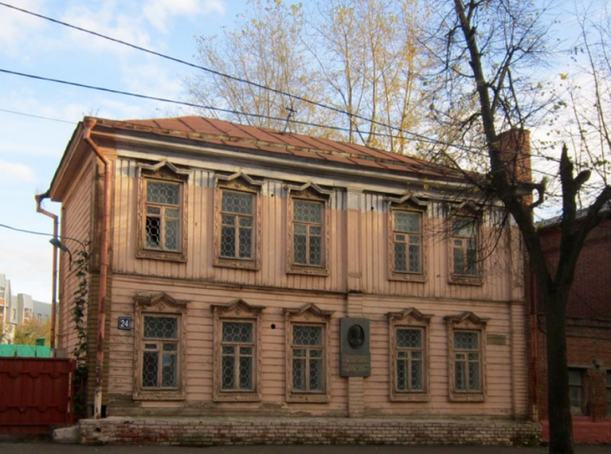 | Построен в 1886г. Деревянный обшитый тёсом двухэтажный на кирпичном фундаменте дом.
24 | Усадьба Сухановых, где: в главном доме в 1905 г. находилась явочная квартира Казанского комитета РСДРП(б)  ул.Ульянова-Ленина, д.31 | Р | 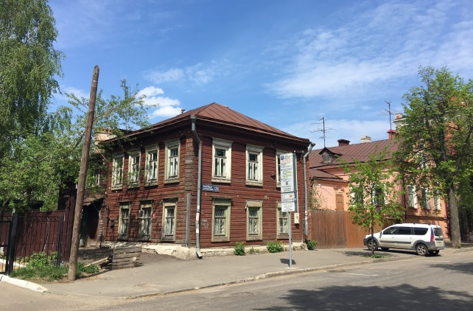 | Усадьба построена в сер. XIX в. Двухэтажный жилой дом городского типа с раздельными входами на этажи.
25 | Во флигеле в 1909-1918 гг. жил один из организаторов Казанского комитета РСДРП(б) Комлев Абрам Павлович  ул.Ульянова-Ленина, д.31 | Р | 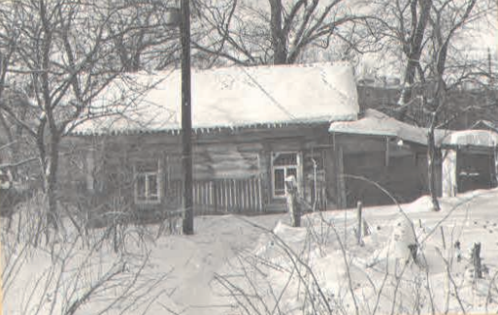 | Памятник утрачен.  Флигель небольшой деревянный, двускатной кровлей, покрытый шифером.
26 | Дом Соловьева, 1898 г.  ул.Ульянова-Ленина, д.52, литер А | Р | 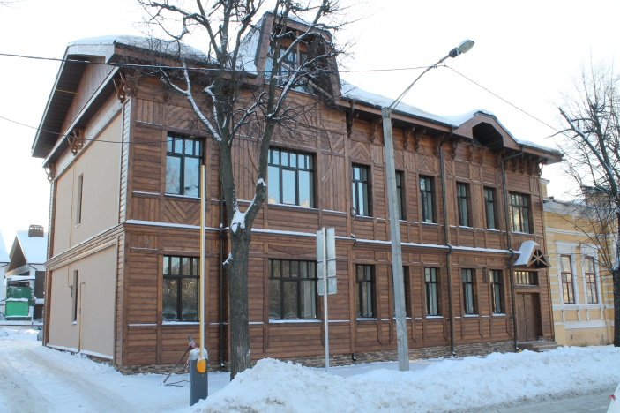 | Памятник утрачен, воссоздан  Построен в 1909-1911гг. Двухэтажный деревянный дом в многостилевом направлении эклектики с сочетанием псевдоготических и модерновых мотивов архитектуры.
27 | Дом, где в 1888-1889 гг. жила семья Ульяновых  ул.Ульянова-Ленина, д.58, литер А | Р | 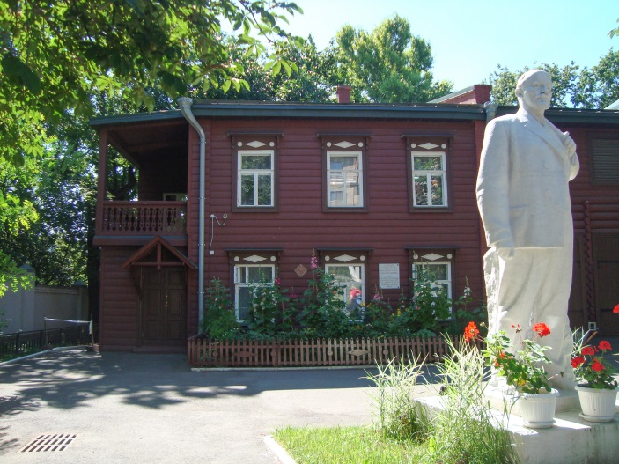 | Построен в сер. 1870-х гг.  Является типичным образцом жилого дома своего времени.
28 | Дом, в котором в 1884 г. жил А.М.Горький  ул.Ульянова-Ленина, д.60 | Р | 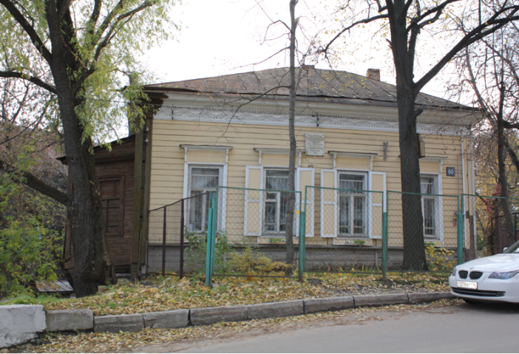 | Деревянный дом, обитый тесом, построен в 1875.
29 | Доходный дом Терпигоревых, 1903-1905гг. | М | 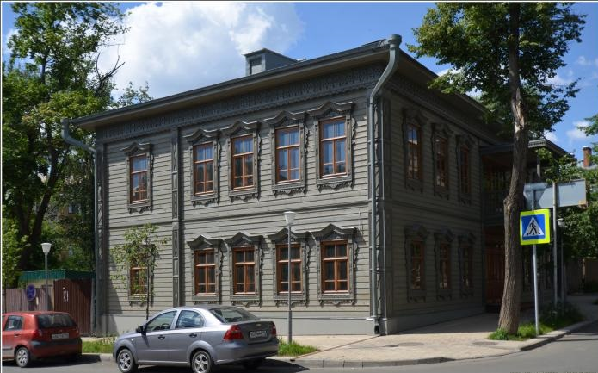 | Жилой дом городского типа с раздельными входами на этажи и наличниками в традициях народного зодчества, кон. XIX в., эклектика.
30 | Дом «каушчи» Каримова, конец XIXв. | М | 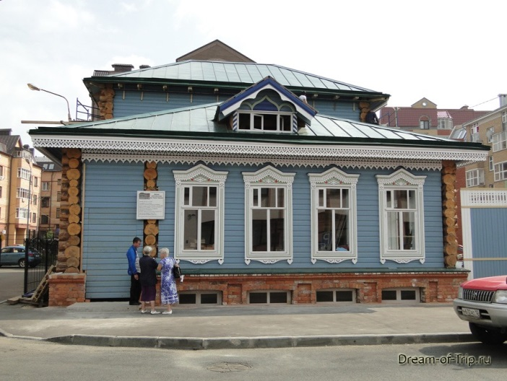
31 | Дом Заседателева, 1840 г., архитектор П.Г.Пятницкий  ул.Фукса, д.10 | Р | 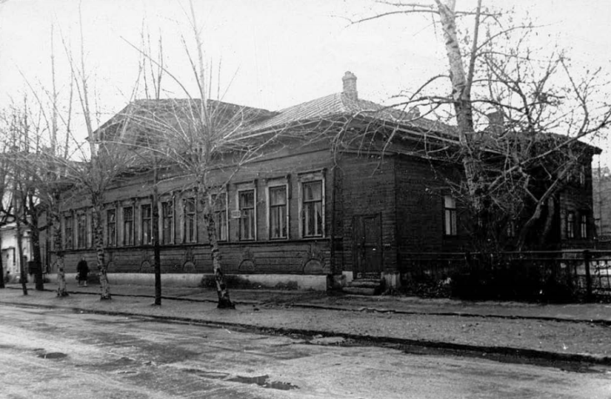 | Памятник утрачен.  Выстроен в 1840-х гг. Здание рублено-деревянное, стены снаружи обшиты тесом внутри оштукатурены, одноэтажное, является ценным памятником архитектуры позднего классицизма в Казани.
32 | Дом Покровского И.М., где в 1902-1941гг. жили ученый-историк Покровский Иван Михайлович, в 1929-19989 гг. – ученый геолог Троепольский Виктор Иванович  ул.Шмидта, д.6 | Р | 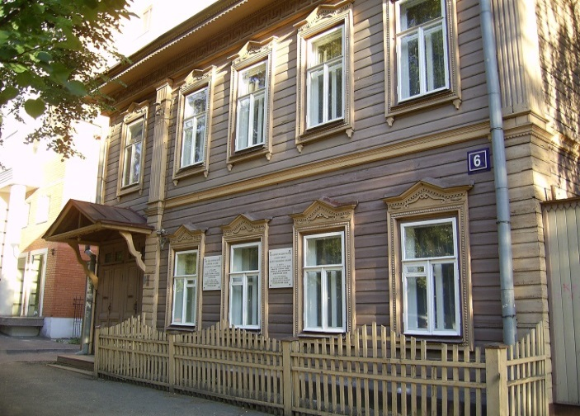 | Двухэтажный деревянный дом построен в 1902 году по образцовому проекту.
33 | Заводская мечеть, нач. XX в.  ул.Энгельса, д.20/39 | Р | 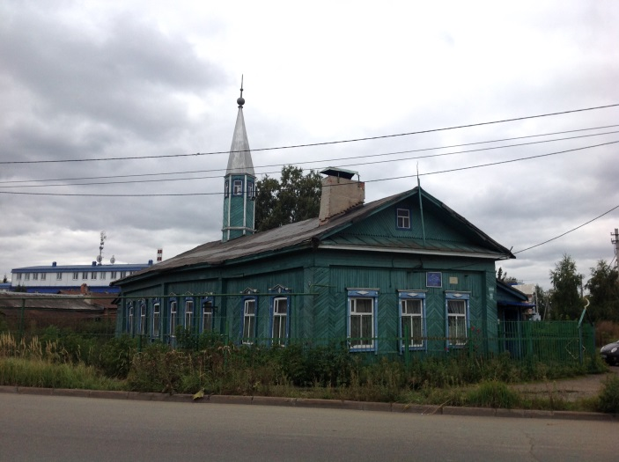 | Одноэтажное бревенчатое здание с минаретом по центру. Архитектура строения аналогична рядовым сельским постройкам.
 |  |  | Агрызский р-он
34 | Здание Агрызского ревкома, 1921-1922гг.  г. Агрыз, yл.Kaзaнcкaя, д.58 | Р | - | Памятник утрачен.  Двухэтажный деревянный дом. Был построен в годы Первой мировой войны в связи со строительством железной дороги.
35 | Уcaдьбa кyпцa Axмeтзянова Myxaмeтзяна, нач.20 в.  с. Иж-Бобья | Р | 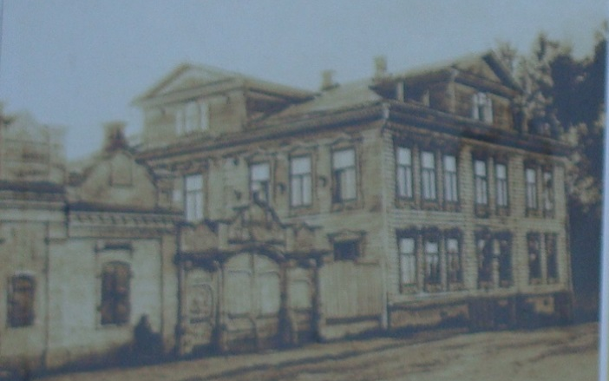 | Памятник утрачен.  двухэтажный с мезонином, бревенчатый, обшит тёсом и богато декорирован деревянной резьбой – редкий образец сельской усадьбы татарского купца.

36 | Meчeть, кон XIX в.  с. Шаршада | Р | - | Памятник утрачен.  Возведена 1891г. Памятник культовой архитектуры, сочетающий традиции сельского татарского зодчества с мавританскими и древнерусскими мотивами, создан на основе образцового проекта 1844 г.
 |  |  | Аксубаевский р-он
37 | Мечеть, 1911г.  с. Новое Узеево | Р | 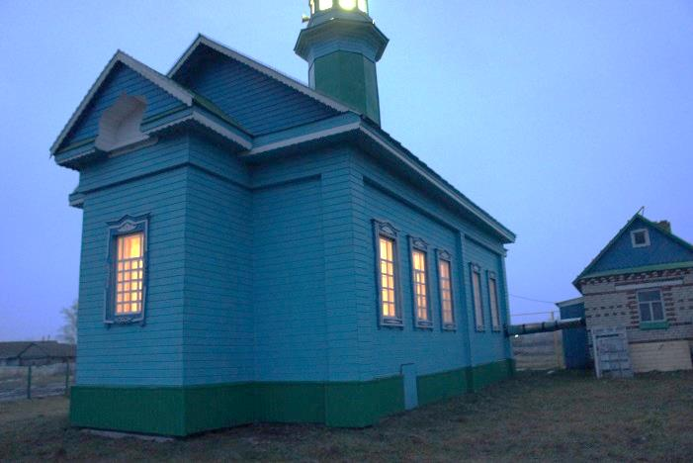 | Построена в 1911г. Является характерным образцом сельской мечети с хозяйственным подклетом, являющимся традиционным элементом всех старинных мечетей.
38 | Мечеть, 1905г.  с. Старые Киязлы | Р |  | Памятник утрачен.  Построена в 1915 г. (по другим данным в 1905 г.). Относится к типу деревянных мечетей с минаретом в центре крыши. Минарет – восьмигранный, каркасной конструкции в решении которого сохранилось древнее конструктивное решение – беседка в срубной технике.

 |  |  | Актанышский р-он
39 | Meчeть coбopнaя, нач.ХХв.  c. Пoиceвo | Р | 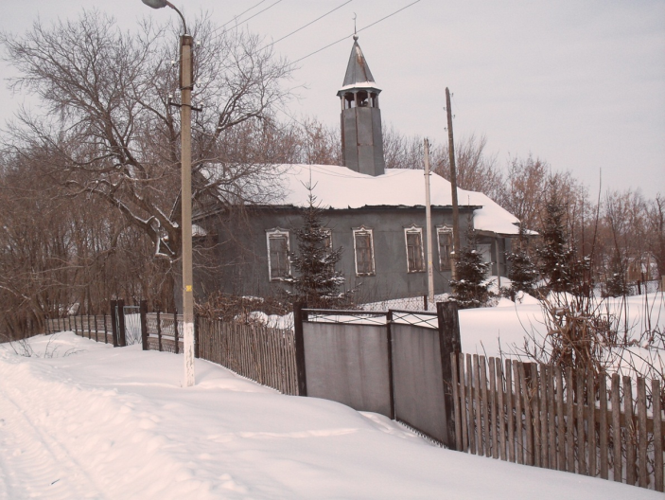 | Построена в 1911г.  Памятник архитектуры в стиле эклектики с традиционной для сельских мечетей общей композицией.
 |  |  | Алексеевский р-он
40 | Дoм, в кoтopoм poдилcя и пpoвeл дeтcкиe гoды xимик А.Е.Apбyзoв (1877-1886)  с. Билярск | Р | 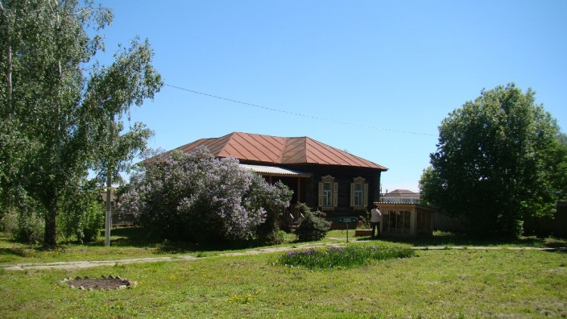 | Во второй половине XIX в.  Деревянный одноэтажный дом, построенный в с. Арбузово-Баран, откуда в 1976 г. был перевезён в Билярск.

 |  |  | Алькеевский р-он
41 | Мечеть, 1905г.  с. Новые Ургагары | Р | 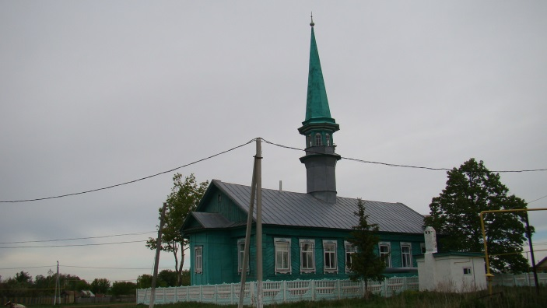 | Построена в 1905г. Образец сельской деревянной мечети.
42 | Училище Министерства народного образования. В 1916-1923гг. здесь учился народный поэт Чувашии П.П.Хузангай  с. Хузангаево | Р | 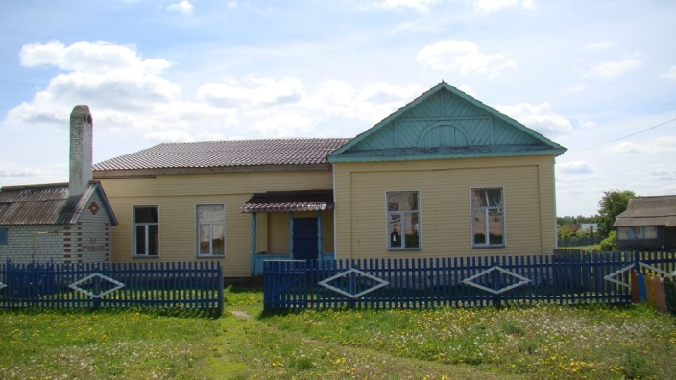 | Одноэтажное деревянное здание, Г-образное в плане, построено в 1901г. для нужд училища.

 |  |  | Апастовский р-он
43 | Мечеть, нач.XXв.  с. Апастово | Р | 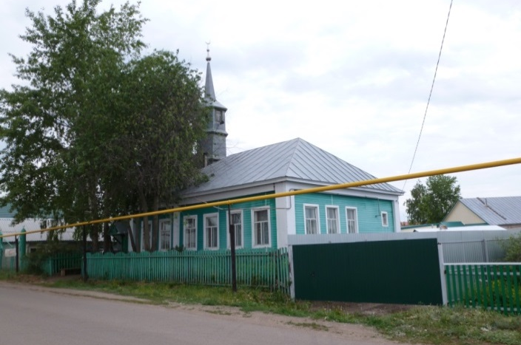 | Построена в нач. ХХ в. Одноэтажное, деревянное, обшитое тёсом, прямоугольное в плане здание. На центральном фасаде расположено шесть окон. Минарет построен в 1990 г. и расположен отдельно от входа.
 |  |  | Арский р-он
44 | Усадьба муллы М.М.Тукаева, где 26 апреля 1886г. родился поэт Габдулла Тукай  д. Кошлауч | Р | 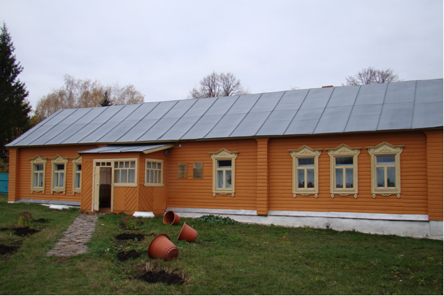 | Включает в себя ансамбль строений: главный дом, несколько хозяйственных построек, забор и ворота. В 1976 г. в память о поэте Г. Тукае в усадьбе был открыт музей.
45 | Усадьба крестьянина Сагди, где в 1892 -1895 г.г. жил поэт Габдулла Тукай (1886-1913)  с. Новый Кырлай | Р | 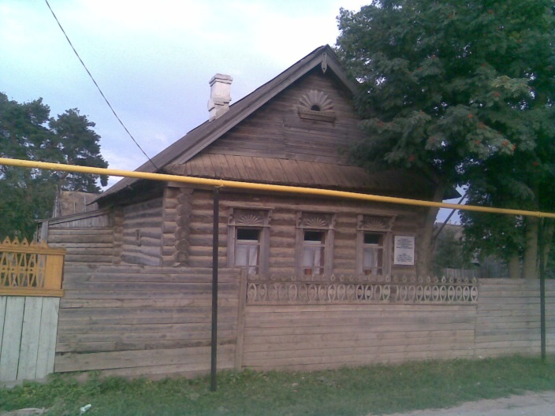 | Воссоздана в 1976-1985гг. в качестве образца сельской жилой архитектуры 2-й пол. XIXв.
46 | Дом, где в 1857-1932гг. жил татарский ученый и просветитель Шамсутдин Культеси  с. Культесь | Р | 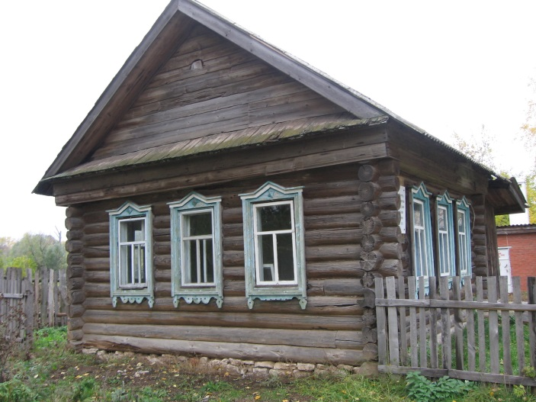 | Одноэтажный бревенчатый сруб, имеющий по три окна на центральном и торцевых фасадах.
47 | Мечеть, XIXв.  д. Новая Серда | Р | 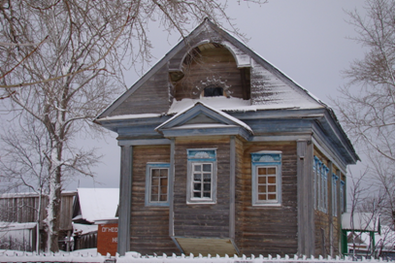 | Построена в кон. XIX в. Деревянное, обшитое тёсом, одноэтажное на подклете с традиционным объёмно-пространственным решением здание. Минарет утрачен. Фасады решены в стиле эклектики классицистического направления.

48 | Дом муллы, XIX в.  с. Кшкар | Р | 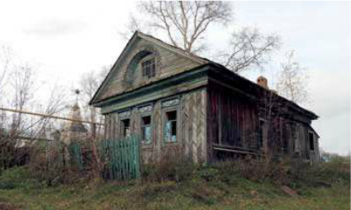 | Построен на рубеже XIX-XX вв. Деревянный, прямоугольный в плане дом под двускатной стропильной кровлей, фасад обшит в «ёлочку». Декоративное оформление фасадов решено в национальных татарских традициях.
49 | Мечеть, 1911г.  с. Новый Кырлай | Р | 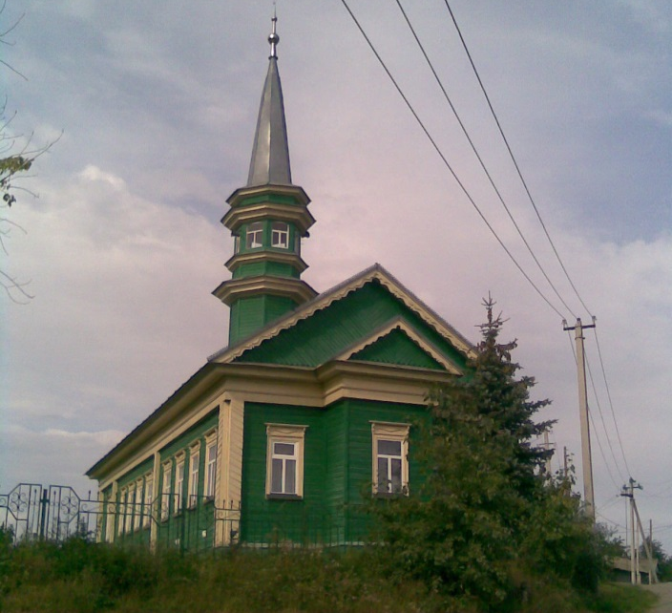 | Построена в период с 1880 – 1911гг., перестроена в 1940-е гг.  Одноэтажное на подклете, деревянное, тёсаное здание. Относится к типу зальных мечетей с минаретом в центре крыши.
50 | Здание мечети, 2 пол.XIXв.  с. Учили | Р | 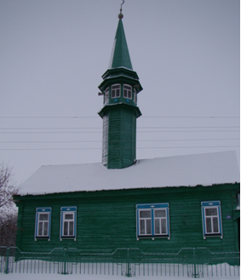 | Построена в 1878г. Относится к типу зальных с минаретом в центре крыши. Ствол восьмигранного минарета по вертикали расчленён тремя карнизами и завершён стройным шатром.
51 | Здание мечети, конец, XIXв.  с. Чиканас | Р | 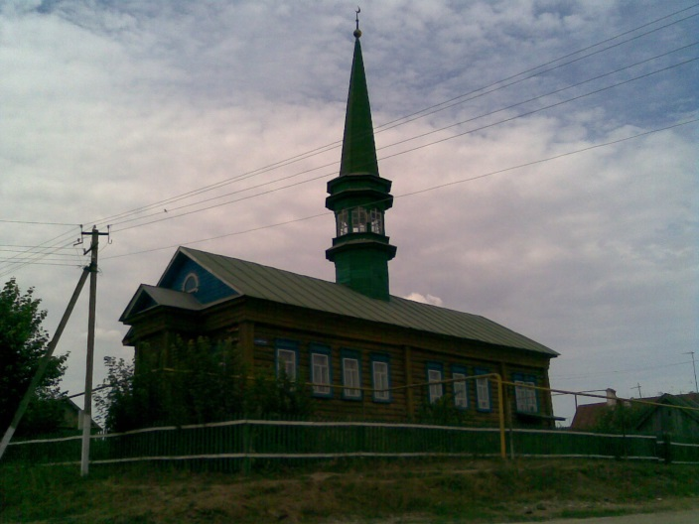 | Построено в 1889г. Деревянное на полуцокольном этаже, относится к типу зальных мечетей с минаретом в центре крыши. Сруб обшит тёсом.

 |  |  | Атнинский р-он
52 | Мечеть, XIXв.  д. Мокша | Р | 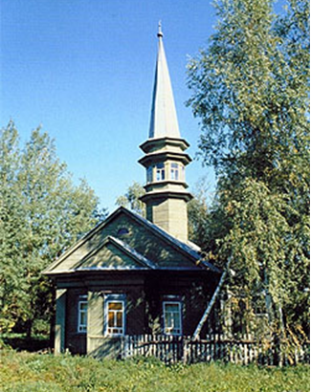 | Строительство относится к 1909г. Одноэтажное деревянное здание с тёсом «в ёлочку». Относится к типу зальных мечетей с минаретом в центре крыши. Минарет восьмигранный, трёхъярусный с шатровым завершением. Памятник архитектуры в традициях татарского народного зодчества.
53 | Дом Даутова, XIX в.  с. Большая Атня,  ул. Советская, д.14 | Р | 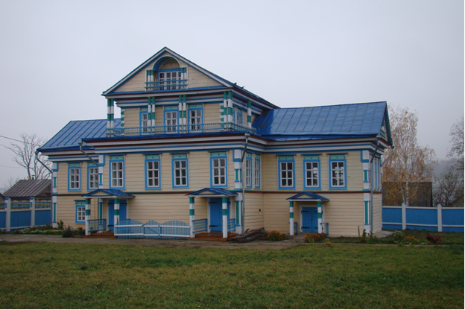 | Построен в период с 1895 – нач. ХХ в. Памятник жилой архитектуры, с использованием стилизованных элементов и классицистического стиля. Характерен для зажиточных татарских семей.
54 | Усадьба купца В.Бакирова, XIX в.: главный дом  с.Большие Менгеры | Р | 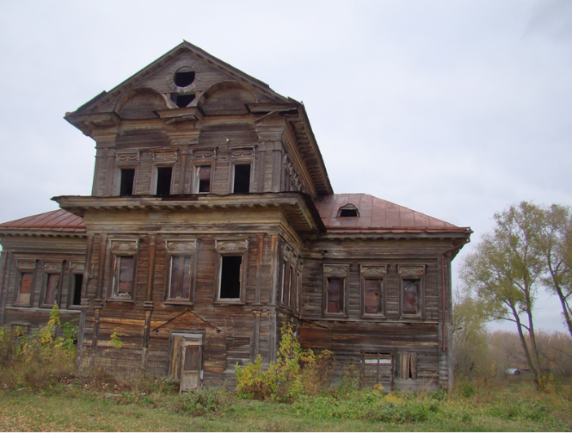 | Построен до 1838г.  Памятник, сочетающий традиции татарского народного жилища и черты провинциального ампира.
55 | Усадьба купца В.Бакирова, XIX в.: мечеть  с.Большие Менгеры | Р | 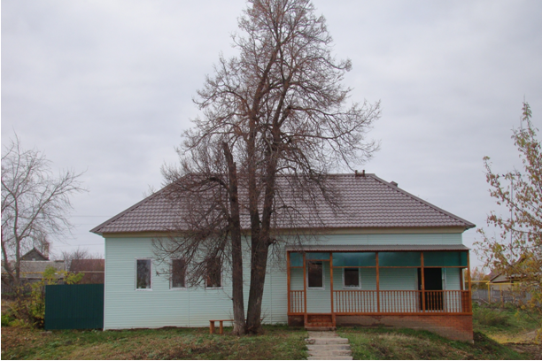 | Деревянное, одноэтажное здание с четырёхскатной кровлей, минарет утрачен.  Характерный образец деревянного татарского зодчества XIX в.
56 | Мечеть, 1886г.  д. В.Берези | Р | 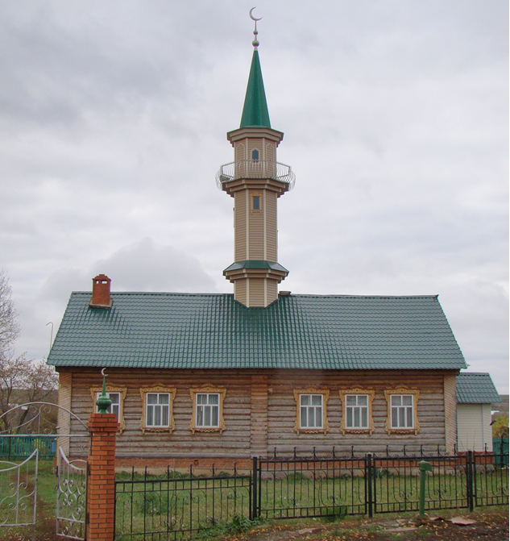 | Одноэтажное, деревянное, на фундаменте из белого известняка здание. Относится к типу зальных мечетей с восьмигранным минаретом в центре крыши. Памятник архитектуры татарского народного зодчества.
 |  |  | Балтасинский р-он
57 | Мечеть, 1902 г.  с. Шуда | Р | 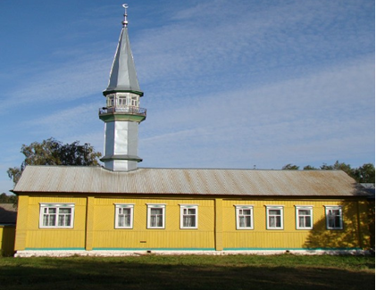 | Минарет утрачен. Памятник архитектуры в традициях народного зодчества.
58 | Дом, где летом 1900, 1916, 1923, 1924 гг. жил классик татарской драматургии Мирхайдар Файзи (1891-1928)  с. Шуда | Р | 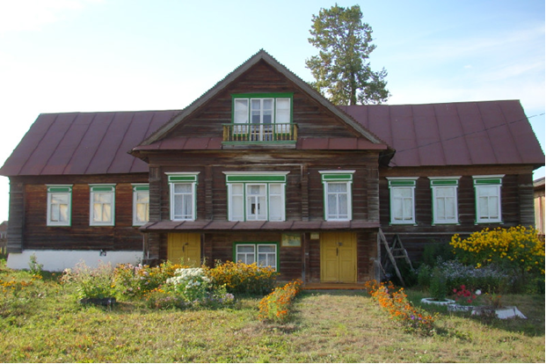 | Дом построен в кон. XIXв. Деревянное, одноэтажное, с мансардным и цокольным этажами здание. Имеет крестообразную в плане форму. Памятник жилой архитектуры выдержанный в стиле «деревянного» классицизма.
59 | Ветряная мельница, 19в.  с. Алан | Р | 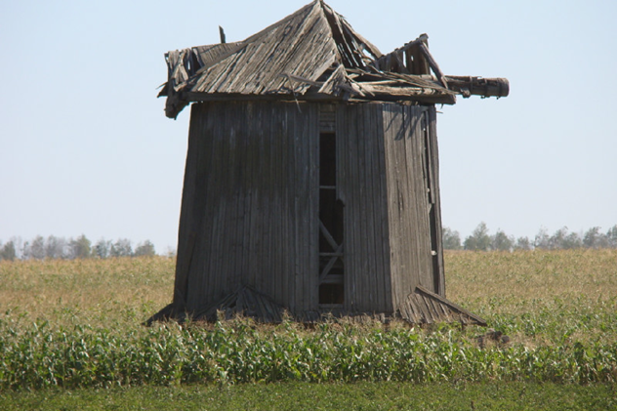 | Кон. XIXв. Рублёный в «обло» прямоугольный сруб, завершённый восьмигранным шатром на зафиксированных балками столбах. Памятник агропромышленной архитектуры.
60 | Водяная мельница, 19в  с. Янгулово | Р | 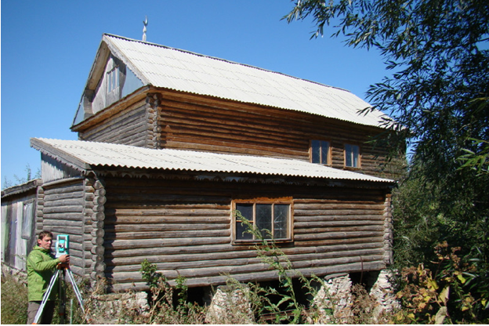 | Построена в нач. ХХ в. Памятник агропромышленной архитектуры в традициях народного зодчества. В 1987 г. мельница была переоборудована в электрическую.

 |  |  | Бугульминский р-он
61 | Дом, в котором в 1918 г. жил и работал помощником коменданта г. Бугульмы чешский писатель Ярослав Гашек. В доме музей Ярослава Гашека  г. Бугульма, ул. Советская, д.67 | Ф | 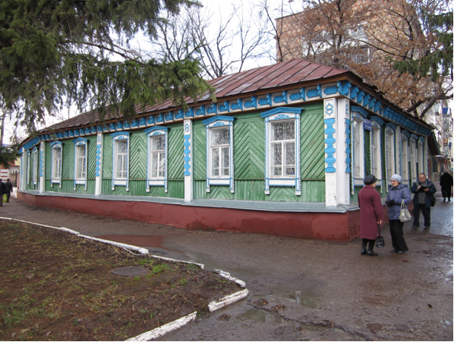 | Построен в кон. XIX в. Деревянный одноэтажный дом.
 |  |  | Буинский р-он
62 | Мечеть, XIX в.  г. Буинск, ул. Ефремова, д.81/60 | Р | 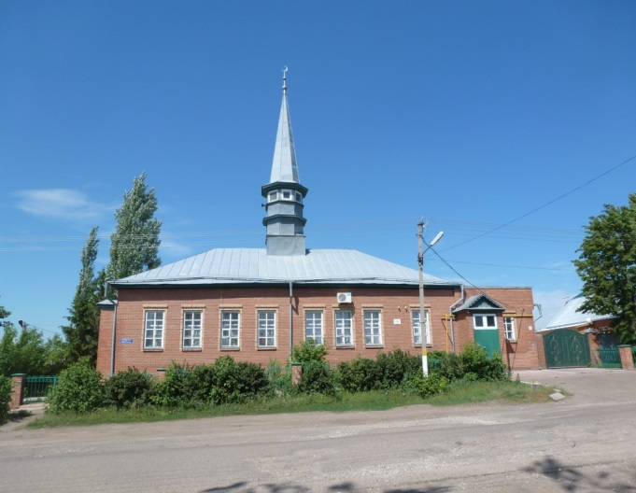 | Построена в 1882г. Относится к типу двухзалных мечетей с минаретом на крыше. Стены обложены кирпичом в 1988г.

 |  |  | Высокогорский р-он
63 | Мечеть, нач. XXв.  с. Айбаш | Р | 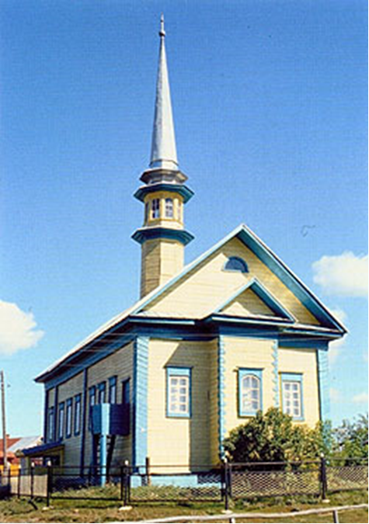 | Построено в нач. ХХв. Относится к типу мечетей с анфиладным расположением залов и минаретом в центре крыши. Памятник татарской сельской архитектуры.
 |  |  | Елабужский р-он
64 | Заготовительный –торговый двор, II пол. XIX в.: Флигель  г. Елабуга,  ул. Говорова, д.9 | Р | 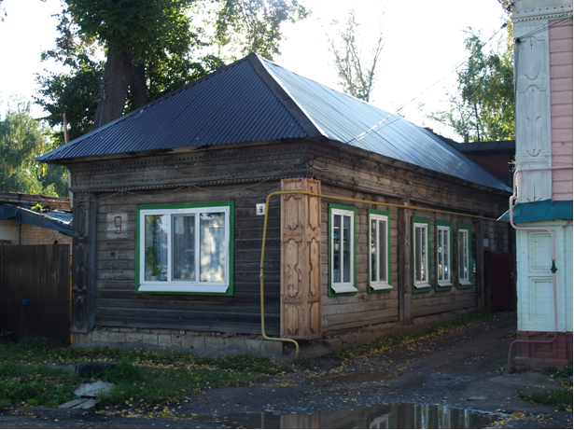 | II пол. XIX в. Небольшое здание в два соединённых окна (позже замененных на одно большое) с невысоким каменным подклетом.
65 | Дом жилой с мезонином, начало XX в.  г. Елабуга,  ул. Б.Покровская, д.68 | Р | 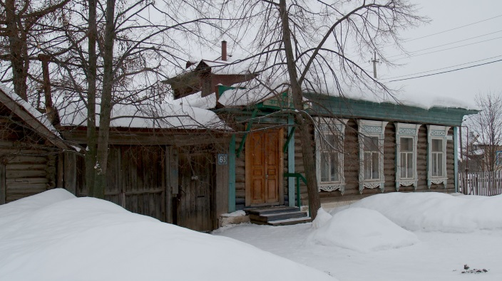 | Построен в нач. ХХ в. Композиция дома, заимствованная от классицизма, трансформирована и отражает стилевые искания в «корабельной» архитектуре нач. ХХ в.
66 | Дом жилой с мезонином, начало XX в.  г. Елабуга,  ул. Б.Покровская, д.74 | Р | 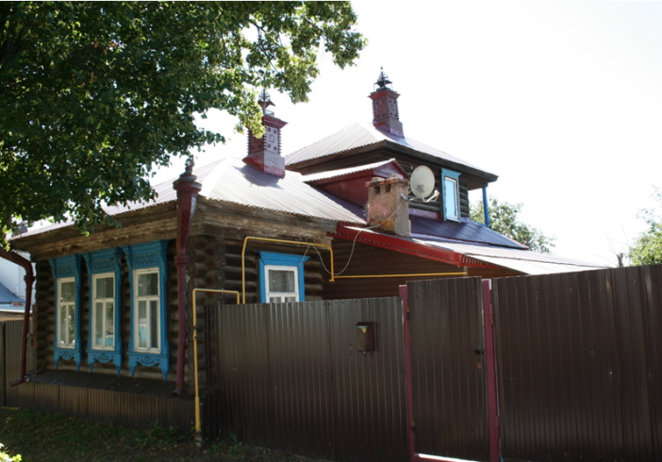 | Построен в нач. ХХ в. Относится к своеобразному типу слободского дома, где мезонин и основной объем соединены иначе чем в классицизме или архитектуре 2-й пол. XIXв.
67 | Дом жилой, конец XIXв.- начало XX в.  г. Елабуга,  ул. Стахеевых, д.23 | Р | 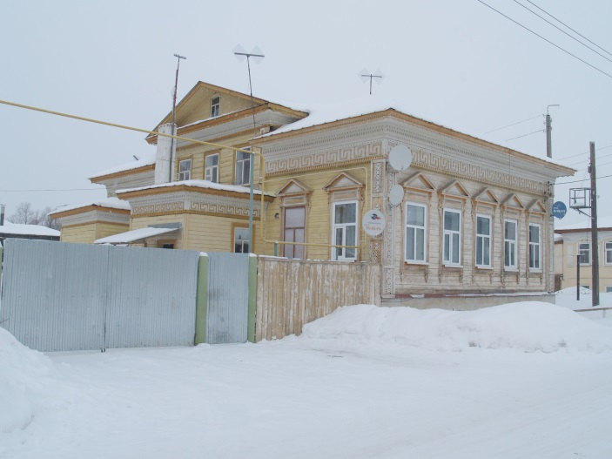 | Одноэтажное деревянное на каменном цоколе здание. Декор заключён в сочетании резного орнамента на филёнках, карнизах и фронтонах. Деревянная эклектика.
68 | Дом, в котором в августе 1941 года жила русская поэтесса Цветаева Марина Ивановна  г. Елабуга,  ул. М.Покровская, д.20 | Р | 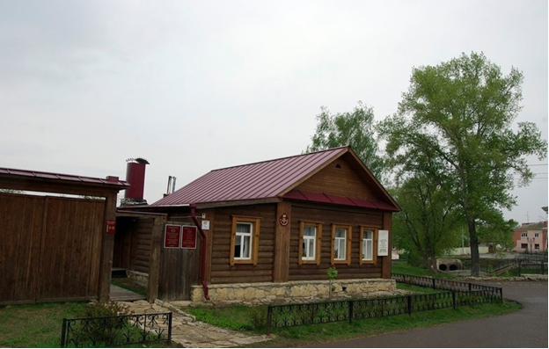 | Одноэтажный бревенчатый на каменном фундаменте дом. Характерный для массовой застройки города нач. ХХ в.
69 | Комплекс жилой застройки, конец XIXв.: Дом жилой  г. Елабуга,  пр. Нефтяников, д.151 | Р | 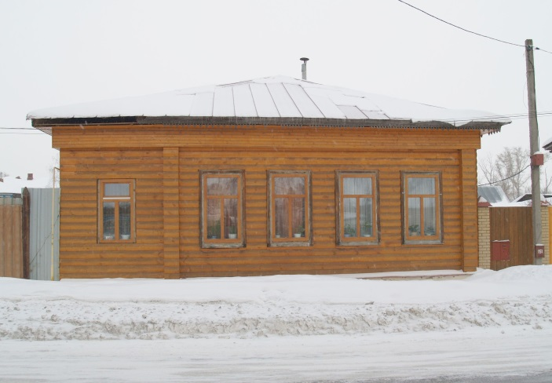 | Одноэтажный флигель построен в кон. XIXв. на кирпичном цоколе. Частично сохранился карниз, в настоящее время покрыт виниловым сайдингом под дерево.
70 | Комплекс жилой застройки, конец XIXв.: флигель с воротами  г. Елабуга, пр.  ул.Спасская, 14 | Р | 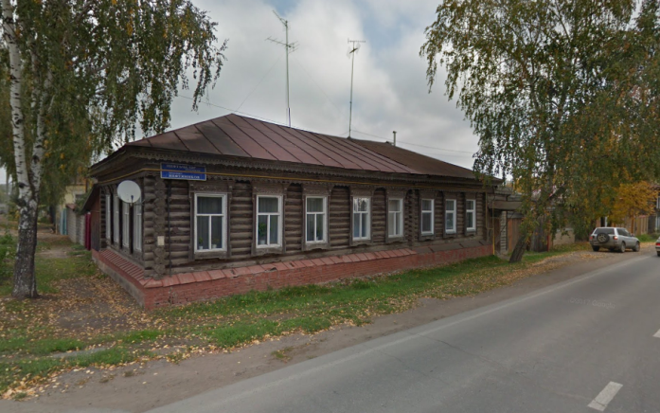 | Одноэтажный угловой дом кон. XIXв. на кирпичном цоколе, сложен из брёвен в комбинации из нескольких срубов.
71 | Комплекс жилой застройки, конец XIXв.: Дом жилой  г. Елабуга, пр. Нефтяников, д.153 | Р | 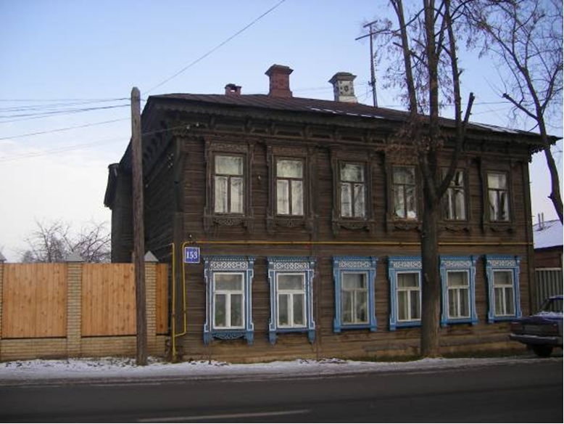 | Построен в кон. XIXв. Двухэтажный бревенчатый дом на каменном цоколе. Собран из нескольких срубов, каждый из которых имеет на главном фасаде по 3 окна.
72 | Комплекс жилой застройки, конец XIXв.: Флигель  г. Елабуга, пр. Нефтяников, д.155 | Р | 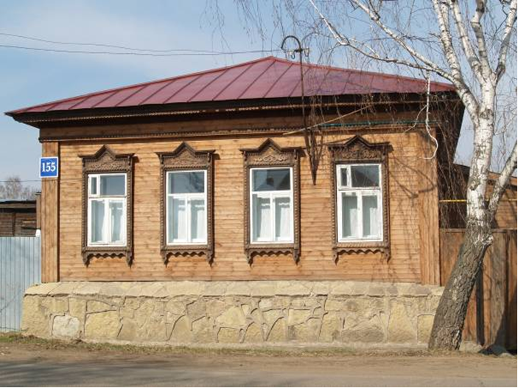 | Построен кон. XIX в. Небольшое бревенчатое здание рублёное в «обло».
73 | Комплекс жилой застройки, конец XIXв.: Дом жилой  г. Елабуга, пр. Нефтяников, д.157 | Р | 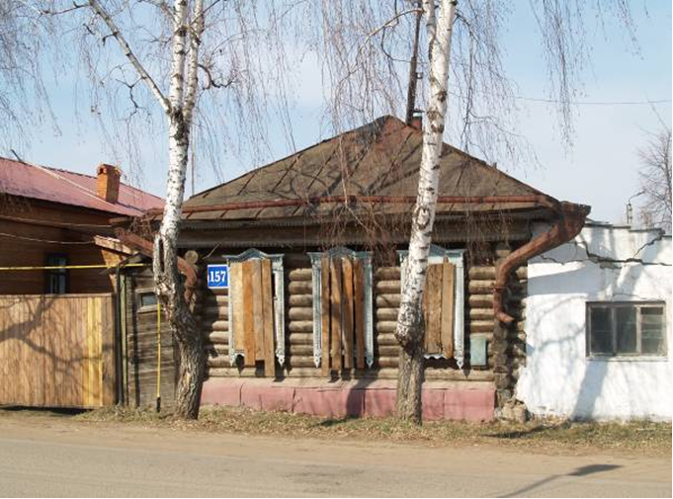 | Построен кон. XIX в. Небольшое бревенчатое здание рублёное в «обло».
74 | Жилой дом, 1850-е г.  г. Елабуга,  ул. Тукая, д.27 | Р | 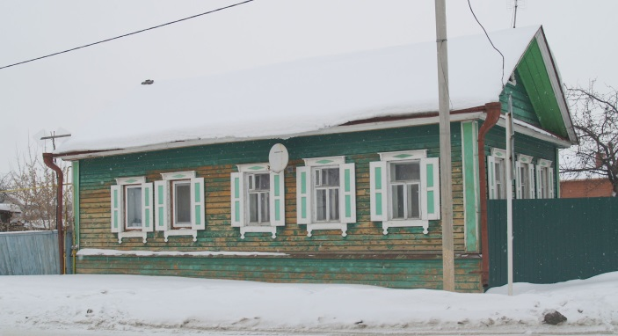 | Образец татарского городского жилища, стилизованного в духе позднего классийизма.
75 | Дом жилой, 2-я пол. XIX в.  г. Елабуга,  ул. Казанская, д.10 | М | 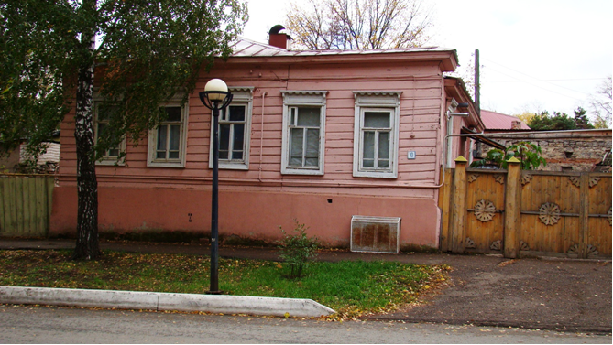 | Деревянный дом на высоком каменном подклете. Фасады обшиты тёсом. Наличники окон завершены сандриками на кронштейнах.
76 | Дом жилой, кон. XIX в. - нач. ХХ в.  г. Елабуга,  ул. Казанская, д.38 | М | 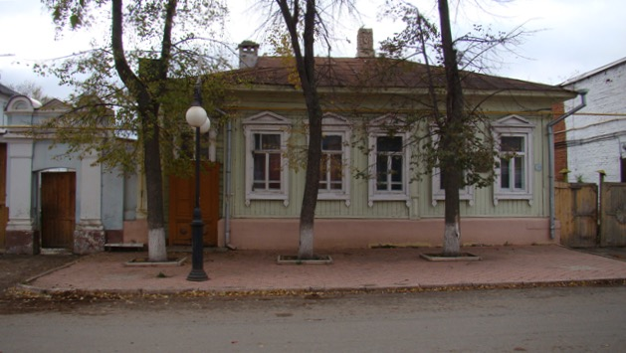 | Памятник деревянного зодчества с элементами классицизма.
77 | Дом жилой с торговой лавкой (дом, в котором жил герой ПНР Атаманов М.С.), кон. XIX в. - нач. ХХ вв.: Дом жилой  г. Елабуга,  ул. Набережная, д.10 | М | 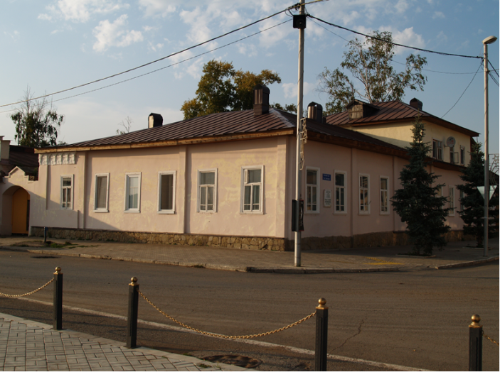 | Одноэтажное деревянное здание, построено в кон. ХIХ – нач. ХХ вв.
78 | Корпус земской больницы, 1870-1900 гг.  г. Елабуга,  пр. Нефтянников, д.111а | М | 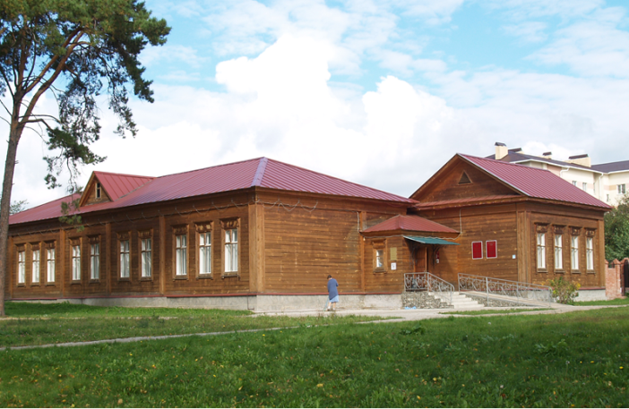 | Комплекс деревянных корпусов, имевший различную длину, но однотипный по своей планировке и объемной композиции. Это прямоугольные в плане здания с коридорной системой и центральными печами. Эклектика классицистического направления.
79 | Дом с декором, характерным только для Елабуги, 1870 г.  г. Елабуга,  пр. Нефтянников, д.131 | М | 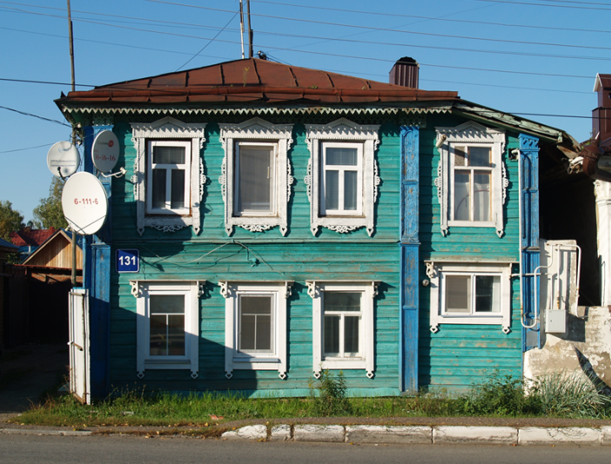 | Двухэтажный деревянный дом, рубленный в «обло». Фасады обшиты тесом под «руст». Входит в архитектурное сопровождение ансамбля бывшей Хлебной площади.
80 | Дом жилой, кон. XIX в.  г. Елабуга,  ул. Спасская, д.18 | М | 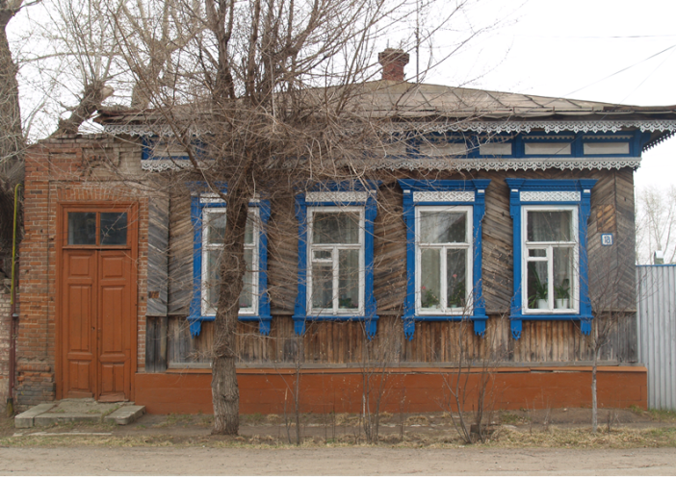 | Одноэтажное деревянное здание со входом в каменном пристрое, обшито досками. Ценный образец деревянной застройки поперечных улиц города.
81 | Дом крестьянина Баранова, 1873 г.  г. Елабуга,  пер. Тойминский, д.3 | М | 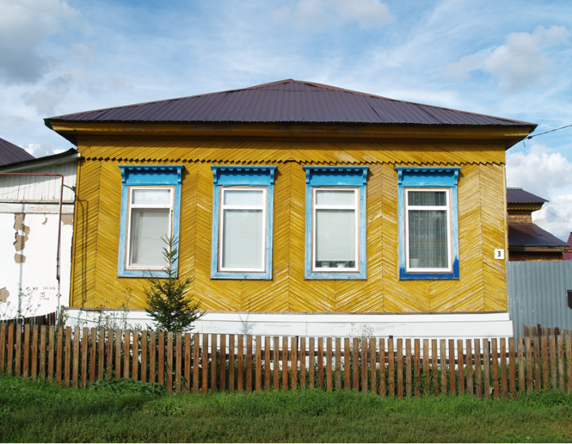 | Деревянный на каменном полуподвале дом. Углы обиты дощечками, имитирующими рустовку (обшивка тесом главного фасада утеряна). Образец массовой деревянной застройки.

 |  |  | Зеленодольский р-он
82 | Ансамбль Успенского монастыря, XVI-XVII вв.: Троицкая церковь, 1551 г.  с. Свияжск | Ф | 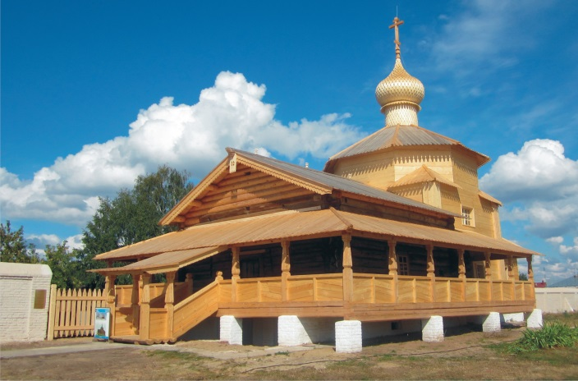 | Уникальный образец древнерусского деревянного зодчества 16-18 вв. В интерьере особый интерес вызывает четырехъярусный иконостас конца 17 в.
83 | Дом, в котором родился и жил просветитель, ученый и писатель Каюм Насыри (1825-1902)  с. Большие Ачасыры,  ул. Тукая, д.41 | Р | 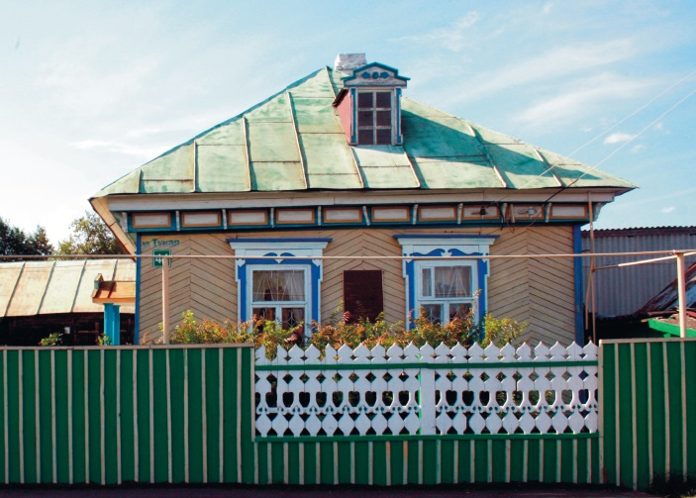 | Построен во 2-й пол. XIXв. В 1947г. был перевезён в д.Большие Ачасыры.  В настоящее время – это архитектурно-этнографический комплекс, представляющий собой усадьбу татарского крестьянина кон. XIX – нач. XXвв., связанную с именем выдающегося татарского учёного и просветителя Каюма Насыри.
84 | Здание церкви, 1729 г.  с. Большое Ходяшево | Р | 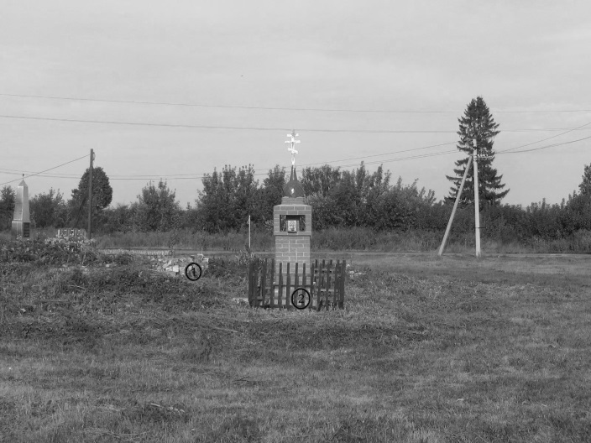 | Памятник утрачен.  Основной объём храма – барокко, трёхъярусная колокольня – эклектика.
85 | Дом дачный, 10-е гг. ХХ в.  п. Васильево,  ЛПУ санатория «Васильевский» | Р | 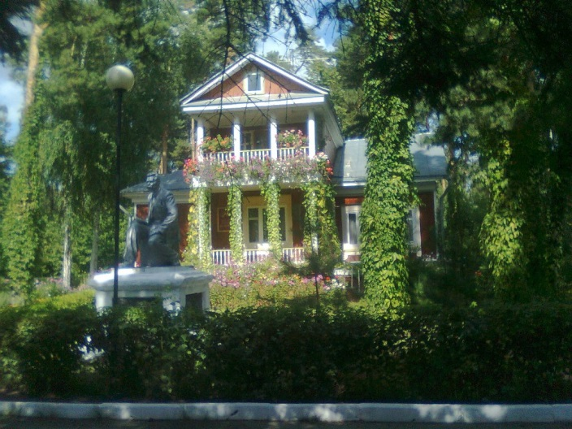 | Образец деревянного дачного дома в стиле неоклассицизма.
86 | Комплекс зданий земской больницы 70-х гг. XIX в.: Дом для медицинского персонала  с. Свияжск, ул.Успенская, д.11-13 | Р | 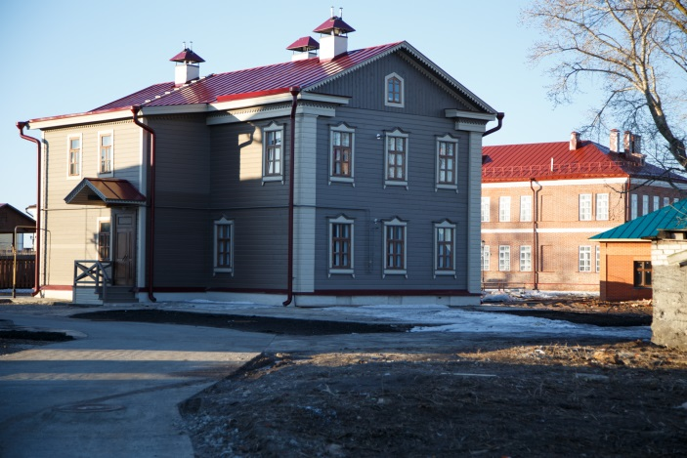 | Построен в 1875г. по типовому проекту казенных медицинских учреждений. Возведён в стиле эклектики с использованием классицистических элементов.
87 | Дом Агафонова с торговой лавкой конца 19 в.  с. Свияжск, ул. Московская | Р | 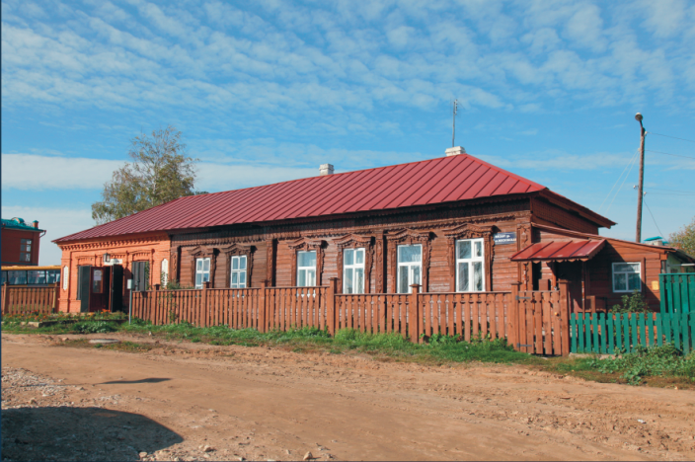 | Г-образный в плане протяжённый одноэтажный деревянный дом,  выполнен в традициях деревянного народного зодчества.
88 | Дом жилой конца 19 в.  с. Свияжск, Набережная реки Щуки | Р | 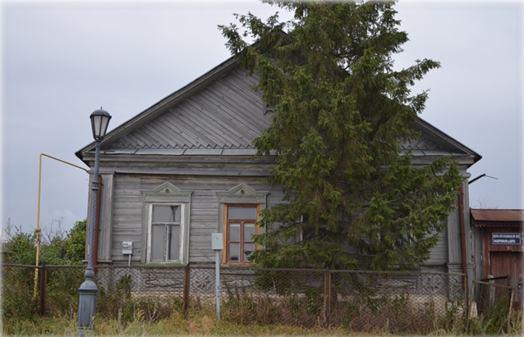 | Памятник архитектуры конца 19 века, выполненный в традициях народного зодчества.
89 | Жилой дом с колонным портиком, 19в.  с. Свияжск, ул. Московская, д.8 | Р | 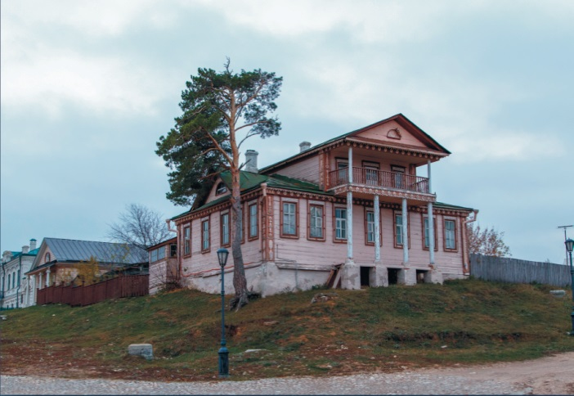 | Двухэтажный деревянный обшитый тёсом сруб, приподнятый на кирпичный цоколь, является архитектурным акцентом ул.Московской.

 |  |  | Кайбицкий р-он
90 | Успенско-Богородицкая церковь, 1910 г.  с. Малое Подберезье | Р | 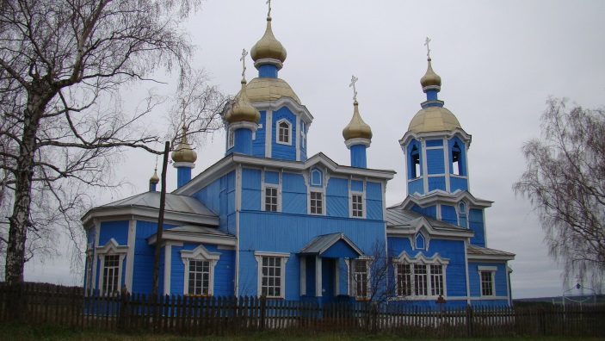 | Псевдорусская эклектика в деревянных формах.
 |  |  | Камско-Устьинский р-он
91 | Мечеть, 1910г.  с. Малые Кармалы | Р | 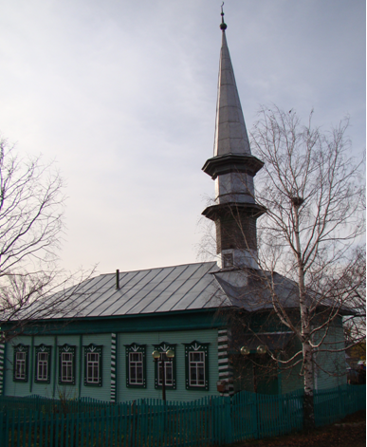 | Памятник культовой архитектуры с редким для сельских мечетей положением минарета
 |  |  | Кукморский р-он
92 | Здание мечети, 1742 г.  д. Асан-Елга | Р | 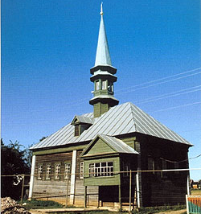 | Построена в сер. XIX века.  Памятник культовой архитектуры – одна из наиболее ранних сохранившихся деревянных мечетей – выдержан в традициях татарского культового зодчества.
93 | Здание мечети, XIX в.  д. Качимир | Р | 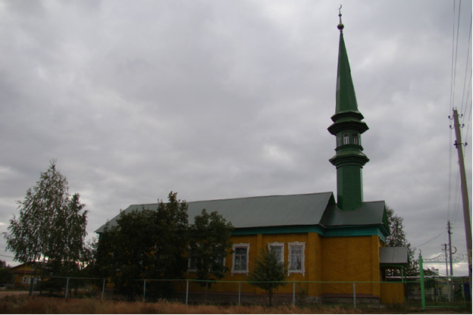 | Построена в 1899 г.  Один из немногих сохранившихся образцов мечети подобного типа, отличающегося стройными пропорциями минарета в стиле «деревянной» эклектики с элементами народного зодчества.
94 | Мечеть, II половина XIX в.  с. Уразаево | Р | 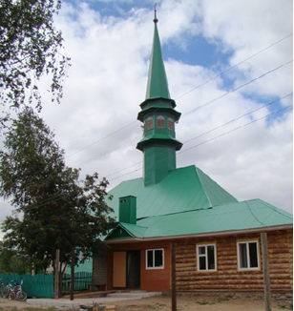 | Построена в 1883 году.  Памятник культовой архитектуры в традициях народного зодчества, отличающийся выверенными пропорциями и высоким качеством отделки.
 |  |  | Лениногорский р-он
95 | Мечеть, нач. XIX в.  с. Старое Шугурово,  ул. Халикова | Р | 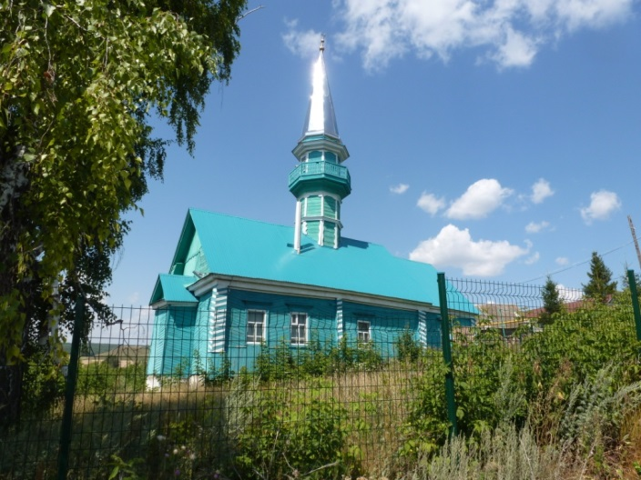 | Характерный образец культовых зданий мусульманских построек Среднего Поволжья нач. ХХв.
 |  |  | Мамадышский р-он
96 | Мечеть, 1898 г.  с. Малая Сунь | Р | - | Памятник утрачен.  Одноэтажное деревянное обшитое тёсом здание с шестигранным минаретом, возведённым ближе к северному фасаду. Стены южного фасада обшиты «в ёлочку». Общий стиль постройки – деревянная эклектика.
 |  |  | Менделеевский р-он
97 | Главный дом усадьбы П.К.Ушкова, сер. XIXв.  г. Менделеевск,  ул. Ленина, д.29 | Р | 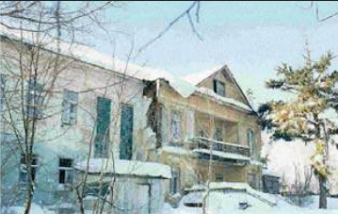 | Главный дом построен в нач. XIXв., в 1860-х перестроен.  Здание из оштукатуренного сруба на кирпичном цоколе. Находится в руинированном состоянии.
98 | Мечеть, нач.ХХ в.  с. Псеево | Р | 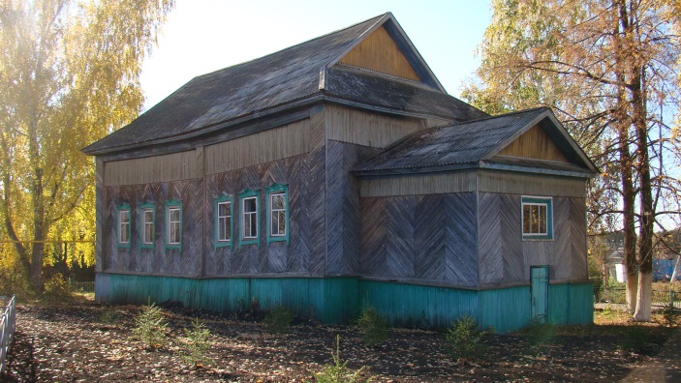 | Одноэтажная деревянная постройка на высоком цоколе, обшита тёсом. Минарет утрачен. Сельская мечеть традиционного типа.
99 | Мечеть, нач. ХХ в.  д. Татарский Кокшан | Р | 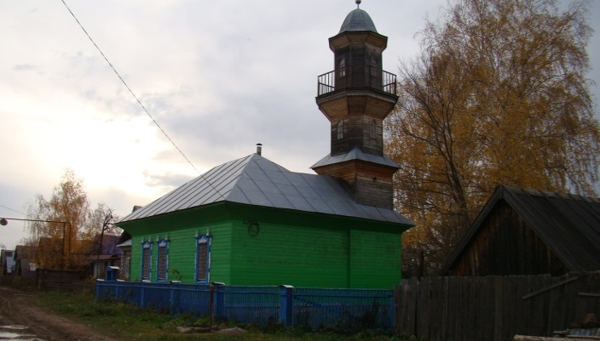 | Памятник культовой архитектуры с нетрадиционной постановкой минарета, установленного с западной стороны.
 |  |  | Мензелинский р-он
100 | Мечеть, 1902 г.  с. Дусай Кичу | Р | 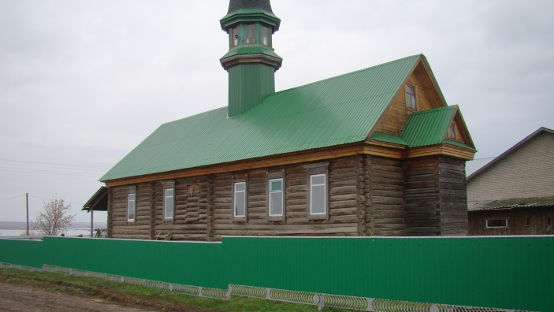 | Татарская сельская мечеть классического типа: деревянное одноэтажное сооружение с анфиладным расположением помещений.

 |  |  | Муслюмовский р-он
101 | Мечеть, втор. пол. XIX в.  с. Тайгельдино | Р | 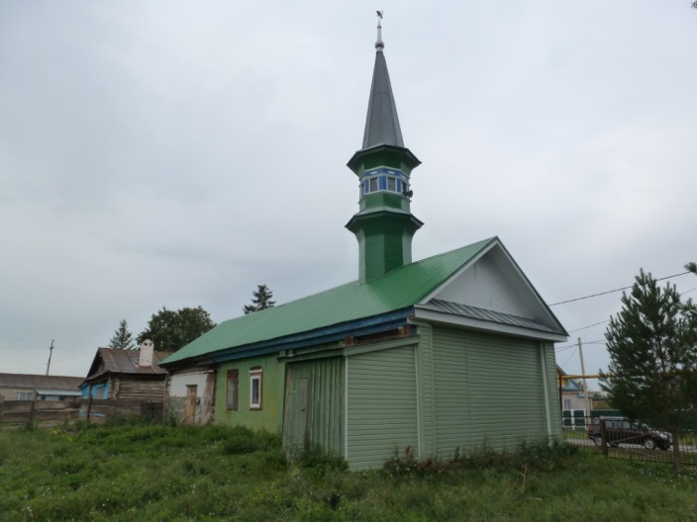 | Построена в кон. XIX – нач. ХХвв.  Деревянная обшитая тёсом мечеть, возведена по типу зальных, со смещённым к западу минаретом в центре крыше.  В настоящее время стены обшиты виниловым сайдингом.
 |  |  | Нижнекамский р-он
102 | Мечеть, 1900 г.  д. Нижняя Уратьма | Р | 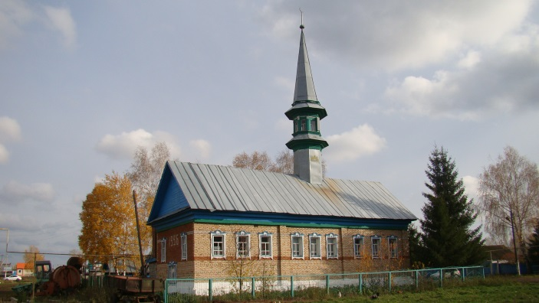 | Минарет восьмигранный. Татарская сельская мечеть традиционной композиции. В настоящее время стены обложены кирпичной кладкой.
103 | Церковь Покрова Пресвятой Богородицы, 1890 г.  с. Большие Аты | Р | 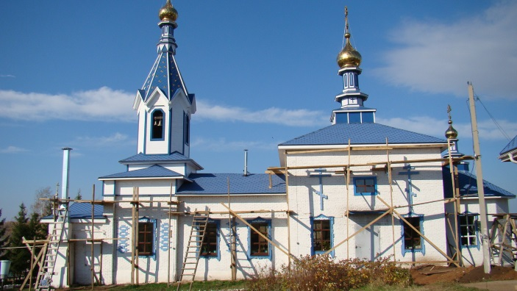 | Деревянная однопрестольная церковь.  Колокольня двухъярусная, расположена над входом в храм. Деревянная эклектика.  Западный и восточный фасады оштукатурены, апсида обложена кирпичной кладкой.
104 | Мечеть, 1922 г.  д. Ташлык | Р | 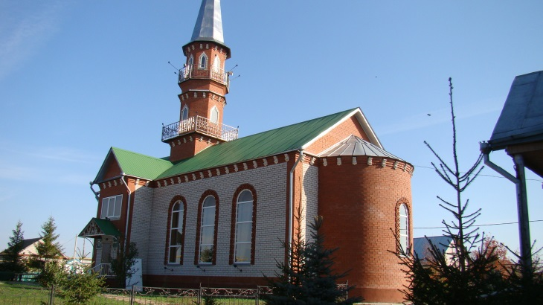 | Деревянная двухзальная мечеть с минаретом на крыше. Минарет смещён к северному фасаду, имеет две световые беседки-ярусы. Относится к типу татарских сельских мечетей с нетипичным положением и строением минарета.  Памятник утрачен в 2000-х при строительстве на том же месте новой мечети.
 |  |  | Нурлатский р-он
105 | Церковь Преображенская, 1870 г.  с. Биляр-Озеро | Р | 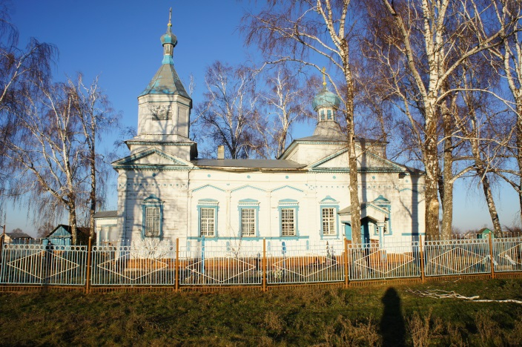 | Построена в 1870 году, в 1904г. возведён новый придел. Классицистическое направление эклектики.
106 | Мечеть, 90-е гг. 19 в.  с. Кривое Озеро | Р | 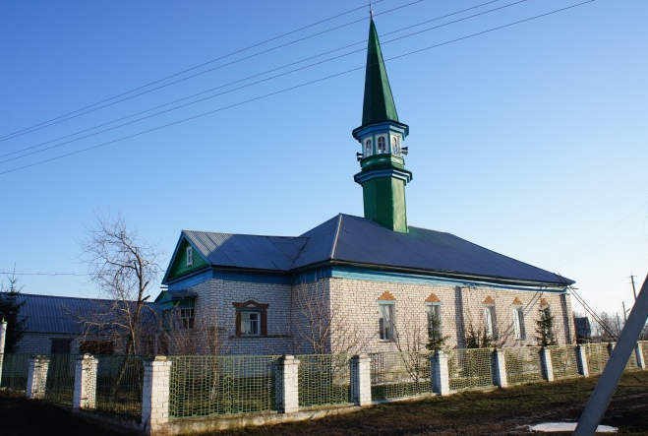 | Деревянное татарское культовое зодчество кон. XIXв.  В 1995г. стены сруба обложили кирпичной кладкой.
 |  |  | Пестречинский р-он
107 | Дом, где в 1888-1889 гг. жила семья Ульяновых  с. Ленино-Кокушкино, ул. Центральная, д.30 | Р | 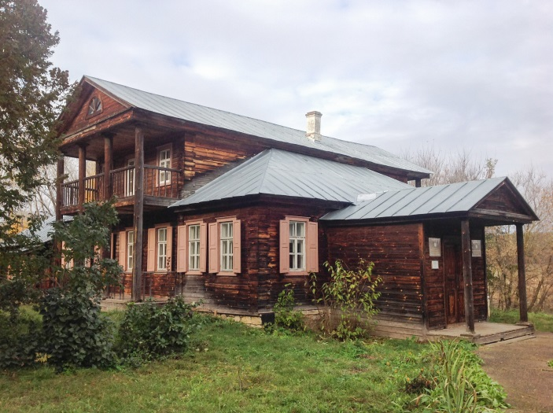 | Деревянный, усадебного типа, одноэтажный дом с мезонином. Воссоздан в 1987г.
108 | Мечеть, 1895 г.  с. Шали | Р | 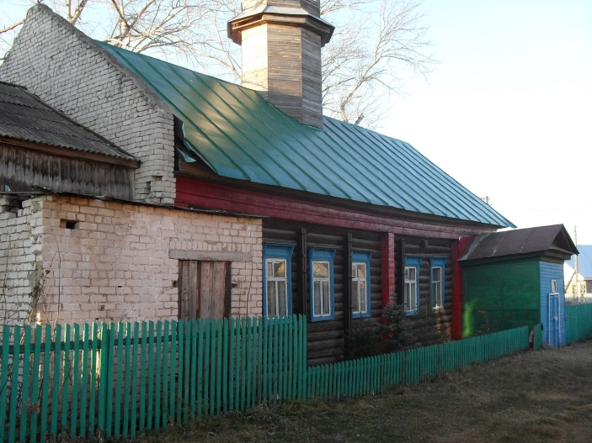 | Деревянная мечеть, относится к типу зальных с минаретом в центре крыши.  Выстроена в традициях татарского народного зодчества.
 |  |  | Рыбно-Слободский р-он
109 | Мечеть, XIX в.  с. Большая Елга | Р | 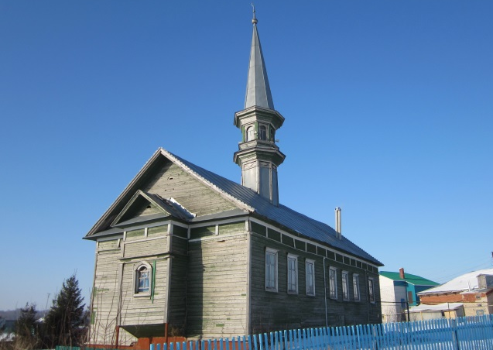 | Построена в 1879г.  Относится к типу зальных мечетей с минаретом в центре крыши.  Образец татарского деревянного зодчества XIXв.
110 | Мечеть деревянная, XIX в.  д. Казаклар (Сабакаево) | Р | 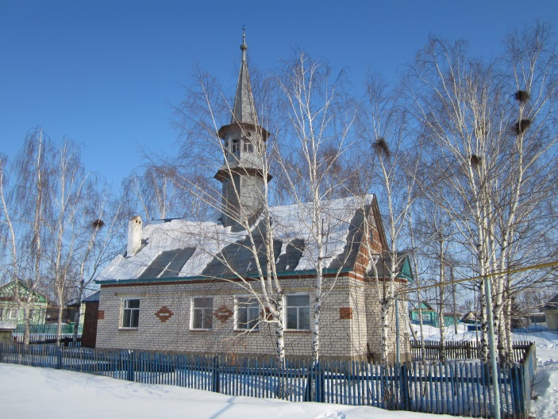 | Построена во 2-й пол. XIX в.  Памятник культовой архитектуры традиционной формы, минарет воссоздан в 1980-х гг.  В 1990-х гг. взамен деревянного построено новое здание со стенами из силикатного кирпича, на которые был установлен прежний минарет.
 |  |  | Сабинский р-он
111 | Мечеть, 1922 г.  с. Евлаштау | Р | 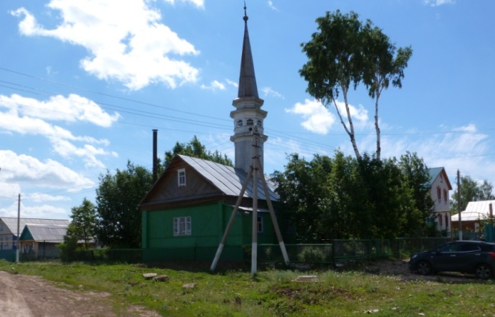 | Деревянная мечеть на фундаменте из бутовых известковых плит. Относится к типу зальных с минаретом в центре крыши.

 |  |  | Сармановский р-он
112 | Мечеть, XIX в.  с. Мурбаш (Муртыш-Баш) | Р | 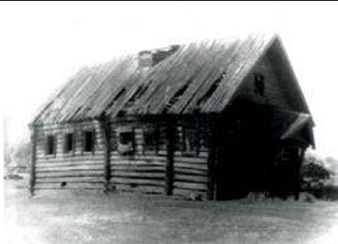 | Одноэтажное с подклетью строение срубной конструкции с минаретом в центре крыши. Памятник утрачен в 1996 году.
113 | Мечеть, 1922 г.  д. Яхшы-Каран (Яхти) | Р | 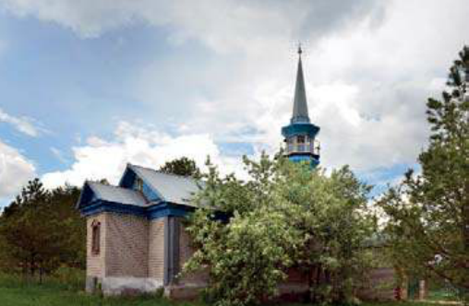 | Принадлежит к традиционному типу двухзальных деревенских мечетей с минаретом над входными сенями.  В кон. 1990-х гг. сруб обложили кирпичом, минарет обили железом.

 |  |  | Тетюшский р-он
114 | Шкoлa, coоpyжeннaя пo инициaтивe чyвaшcкoro пpocвeтитeля H.Я. Якoвлeвa, кoнец 19 в.  с. Кошки-Новотимбаево | Р | 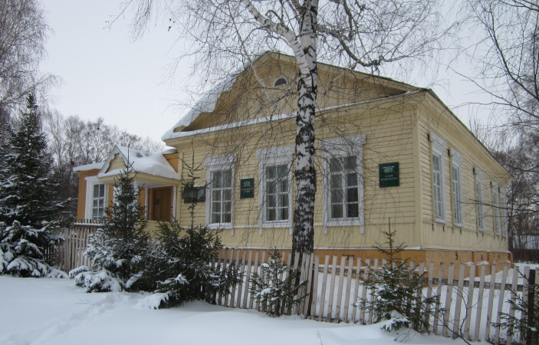 | Одноэтажный, обшитый тёсом, рублёный «в обло» сруб на кирпичном цоколе. Образец сельской гражданской постройки XIXв.
115 | Здание церковно-приходской школы, кон. XIX в.  г. Тетюши,  ул. Горького, д.15 | М | 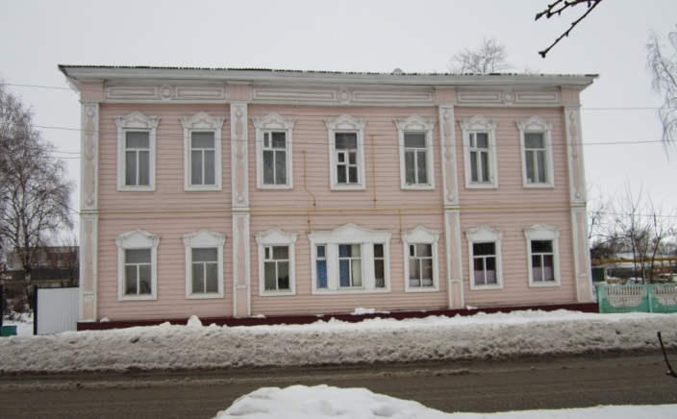 | Гражданское провинциальное зодчество кон. XIXв.
116 | Дом, в котором жил доктор медицинских наук, заслуженный врач РСФСР А.М.Боголюбов  г. Тетюши,  ул. Ленина, д.38 | М | 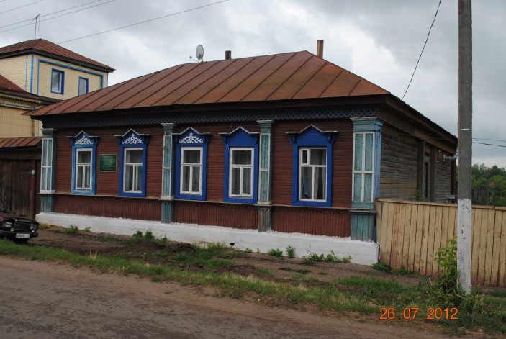 | Одноэтажный деревянный жилой дом, построенный во второй половине 19 в.
117 | Чайная Чембарцевых, XIX в.  г. Тетюши,  ул. Ленина, д.72 | М | 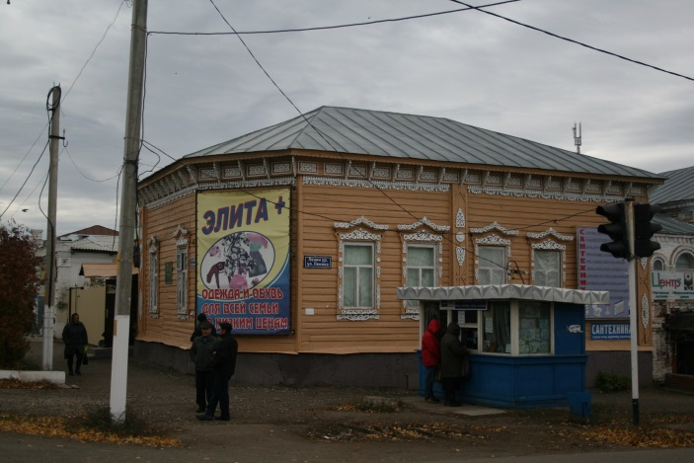 | Одноэтажное в плане деревянное здание на невысоком каменном цоколе. Окна небольшие, в наличниках с различными деталями.
118 | Дом Н.Ф.Крупина, XIX в.  г. Тетюши,  ул. Ленина, д.96 | М | 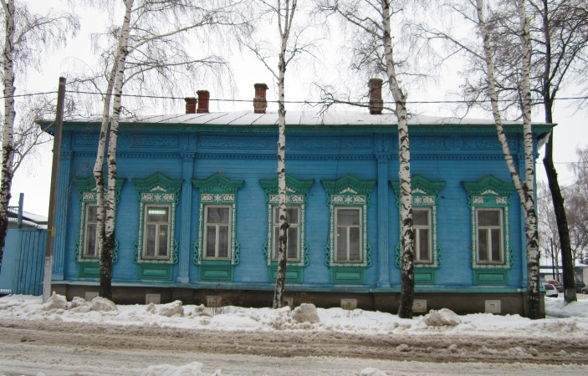 | Одноэтажное деревянное здание на кирпичном цоколе с антресольным этажом со стороны дворового фасада и примыкающим входным тамбуром с кирпичной наружной стеной. Эклектика
119 | Дом П.Я.Ашмарина. кон. XIX в.  г. Тетюши, ул. К.Либкнехта, д.12 | М | 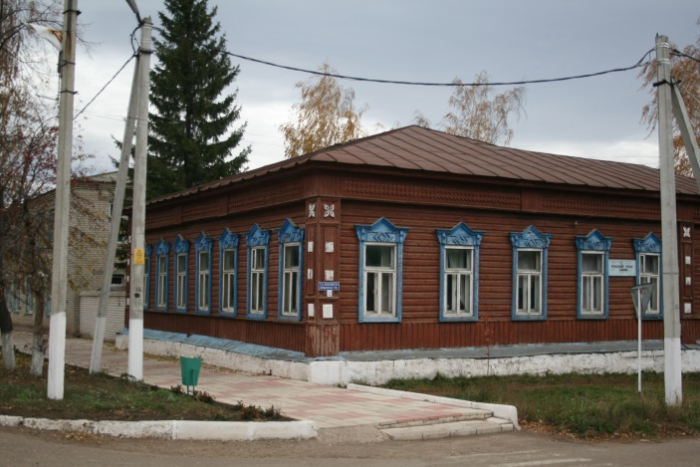 | Одноэтажное деревянное на невысоком каменном фундаменте здание Г-образной в плане формы.
120 | Дом Л.Ф.Крупина, кон. XIX в.  г.Тетюши,  ул.К.Либкнехта, 31 | М | 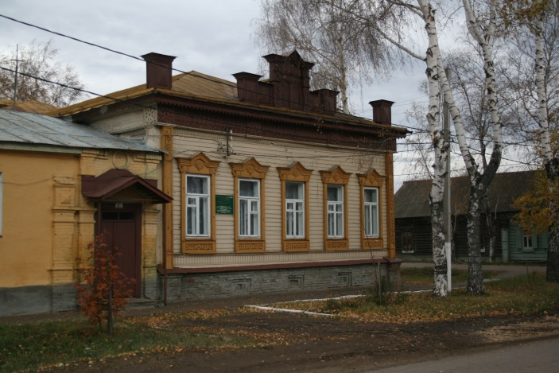 | Г-образное в плане, одноэтажное деревянное на кирпичном цоколе с двухэтажной боковой частью. Композиция и архитектурное решение главных фасадов различно. Эклектика с элементами классицизма.
121 | Здание городской управы, нач. ХХ в.  г. Тетюши, ул. Свердлова, д.79 | М | 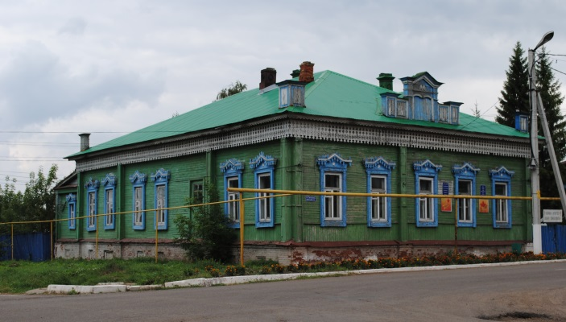 | Одноэтажное деревянное здание на кирпичном цокольном фундаменте с пристроем в боковой части.
 |  |  | Чистопольский р-он
122 | Дoм, гдe в 1941-1943 гг. жил пoэт Tвapдoвcкий A.T.  г.Чистополь,  ул.Бебеля, 87 | Р | 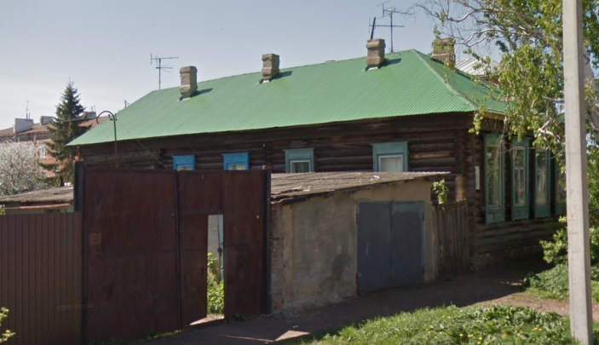 | Деревянное одноэтажное, обшитое тесом здание, построено в начале ХХ в.
123 | Дoм, гдe в 1941-1942гг. жили пoэт Бoкoв Ф.Ф., пиcaтeль Пaycтовский K.Г.  г.Чистополь,  ул.Бебеля, 121а | Р | 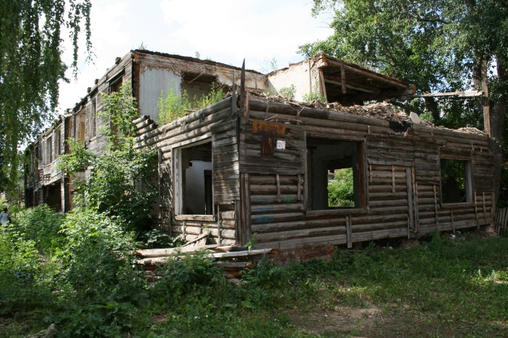 | Деревянное двухэтажное здание построено в начале ХХ в. и занимает положение в глубине двора.
124 | Дoм, гдe в 1941-1943гг. жил пиcaтeль Фeдин K.A.  г.Чистополь, ул.Бутлерова, 91 | Р | 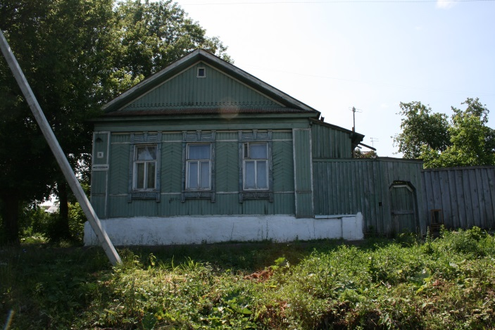 | Одноэтажное, деревянное на кирпичном цоколе здание построено в начале ХХв.
125 | Meчeть, 1859 г.  г.Чистополь, ул.Вахитова, 39 | Р | 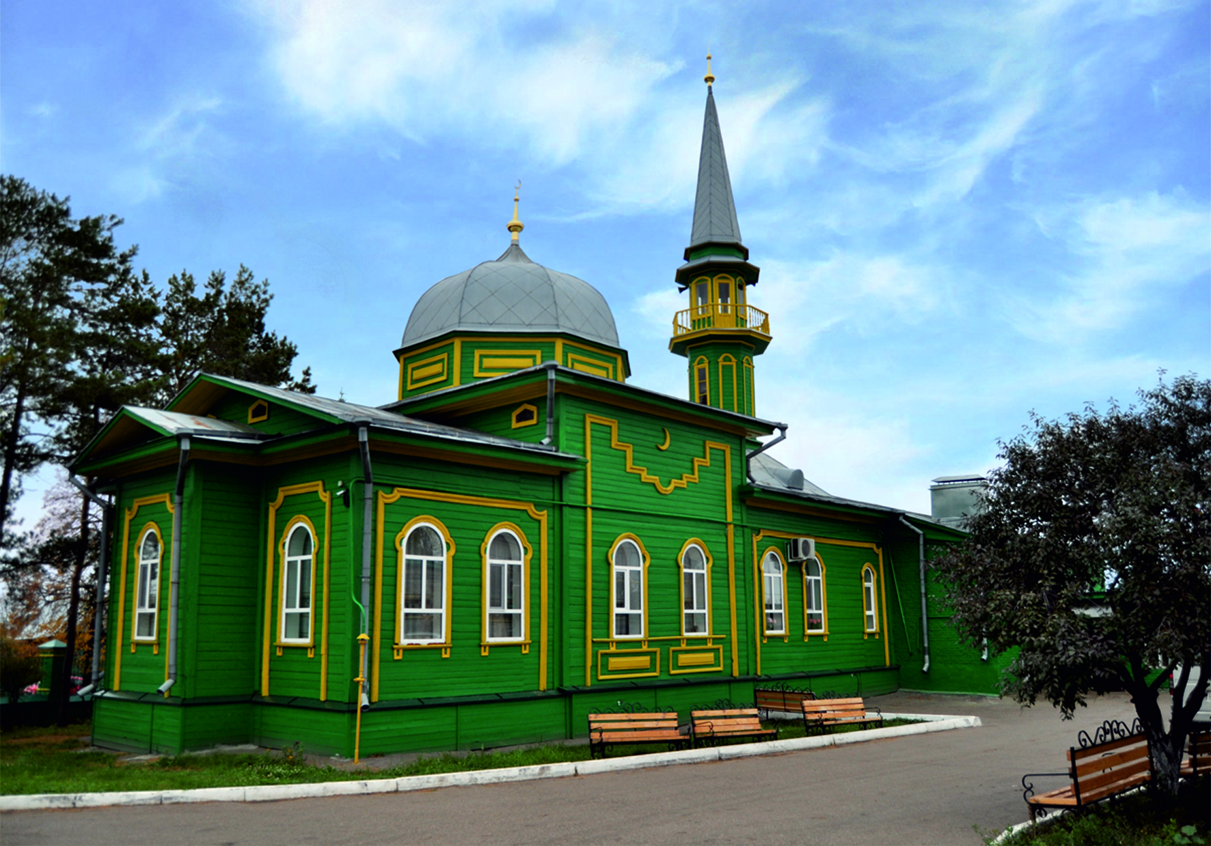 | Построена по образцовому проекту 1844г. Классицизм.
126 | Дом, где в 1941-1943 гг. жил Щипачев С.П.  г.Чистополь, ул.Галактионова, 42 | Р | 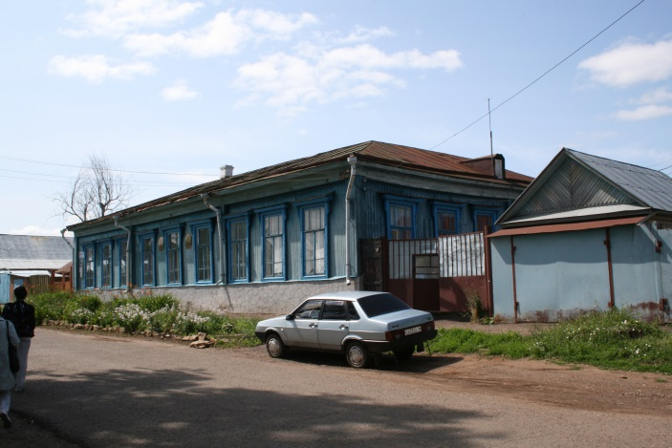 | Деревянное одноэтажное на кирпичном цоколе здание, обшитое тесом, вы-строено в конце XIXв.
127 | Дoм, гдe в 1941 г. жилa пoэтecca Axмaтoвa A.A.  г.Чистополь, ул.Р.Люксембург, 22 | Р | 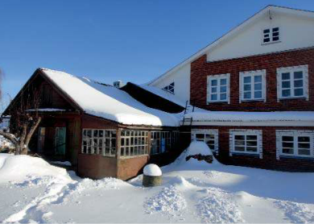 | Одноэтажное, вытянутое в глубину участка здание построено в начале ХХв.
128 | Дoм, гдe в 1941-1943 гг. жили пиcaтeли Tpeнeв K.A. и Пaвлeнкo П.A.  г.Чистополь, ул.Толстого, 81 | Р | 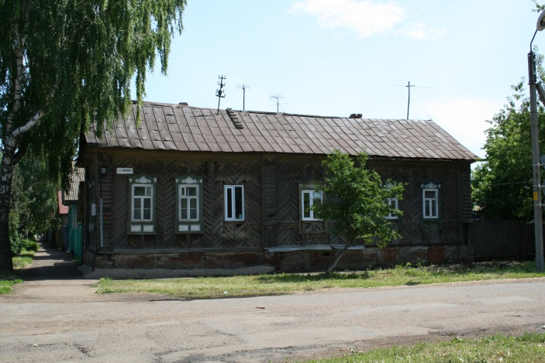 | Одноэтажное деревянное с полуподвальным цокольным кирпичным этажом здание выстроено в конце XIXв.
129 | Мечеть, 1848 г.  с.Кызыл-Ялан | Р | 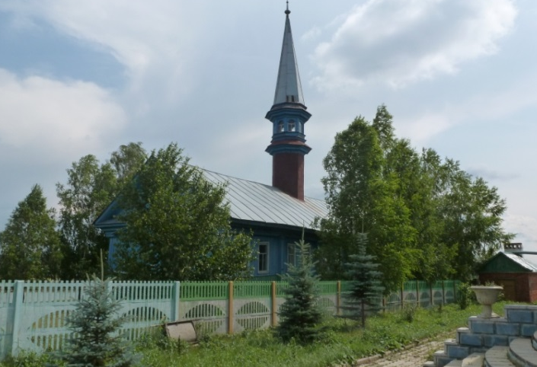 | В 1928-1929гг. сооружение перевезено во вновь созданную деревню Кзыл-Ялан.  Ствол минарета и шатер обшиты листовым железом. Памятник решен в традициях татарской сельской культовой архитектуры.
130 | Жилой дом Н.Ф.Павлова, кон.XIXв.  г.Чистополь,  ул.Бебеля, 79 | М | 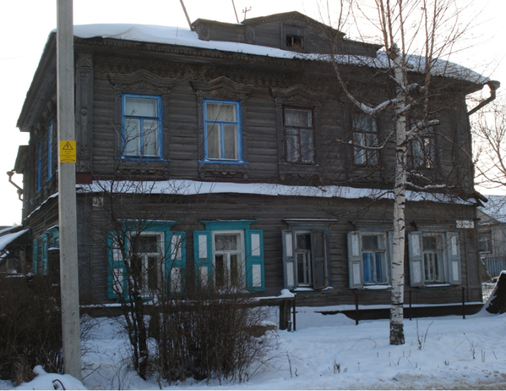 | Двухэтажное деревянное здание прямоугольное в плане с двухэтажным пристроем со стороны дворового фасада. Образец жилой архитектуры кон. XIX в.
131 | Жилой дом, сер.XIXв.  г.Чистополь,  ул.Бебеля, 105 | М | 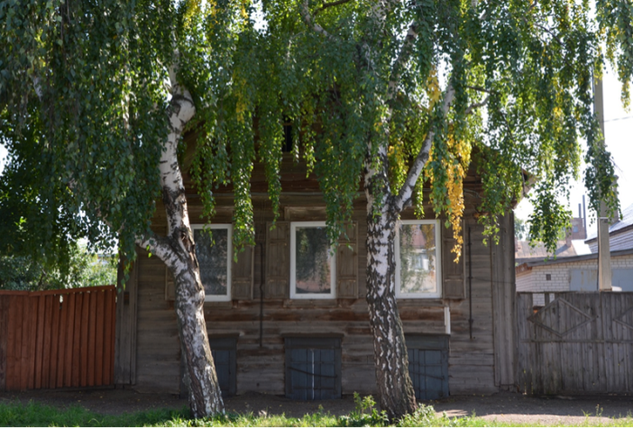 | Памятник выстроен по образцовому проекту сер. XIXв. в стиле классицизма.
132 | Жилой дом, сер.XIXв.  г.Чистополь, ул.Вахитова, 35 | М | 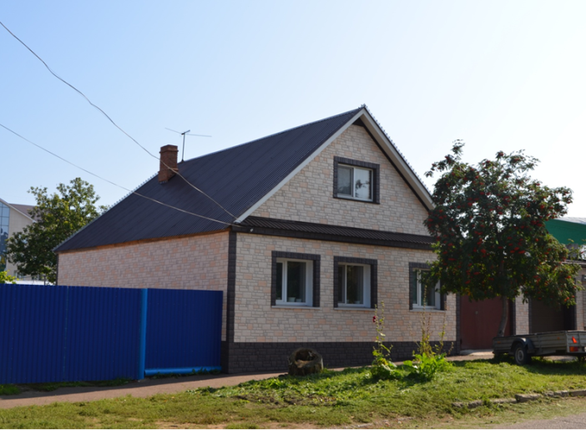 | Одноэтажный жилой дом середины XIXв. Сохранился в сильно изменённом виде.
133 | Жилой дом, сер.XIXв.  г.Чистополь, ул.Вахитова, 36 | М | 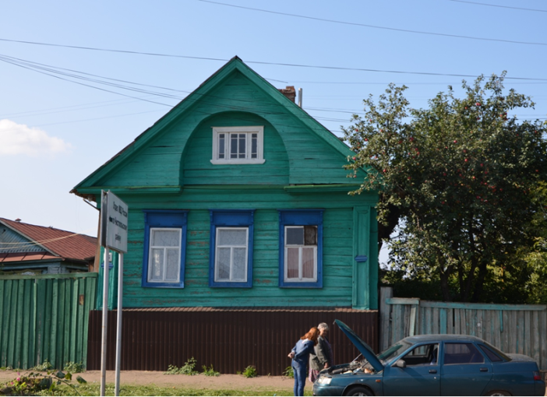 | Одноэтажное деревянное здание на высоком цокольном этаже. Памятник жилой архитектуры сер. XIXв.
134 | Жилой дом, сер.XIXв.  г.Чистополь, ул.Вахитова, 48 | М | 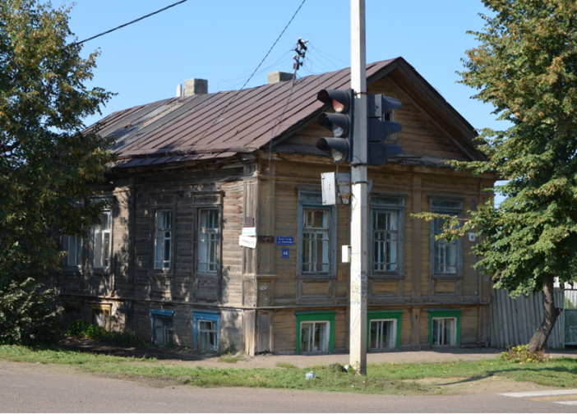 | Одноэтажное деревянное здание с цокольным этажом.  Памятник архитектуры сер. XIXв.
135 | Усадьба купца Е.Д.Мясникова, XIXв.: главный дом, 1870г.  г.Чистополь,  ул.Ленина, 34 | М | 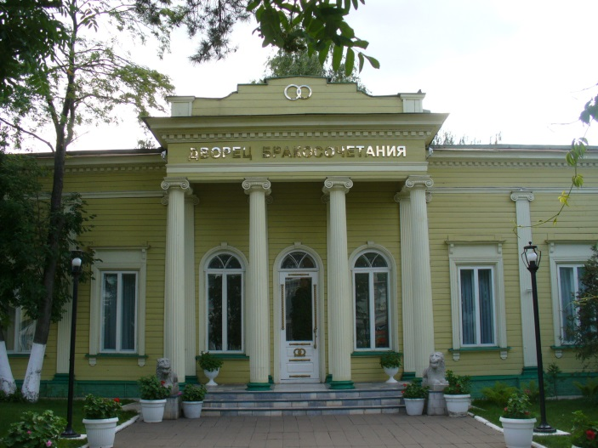 | Памятник стилизован в духе дворянских неоклассицистических усадебных построек второй половины XIXв.
136 | Жилой дом купца Маклакова, сер. XIXв.  г.Чистополь,  ул.Ленина, 49/116 | М | 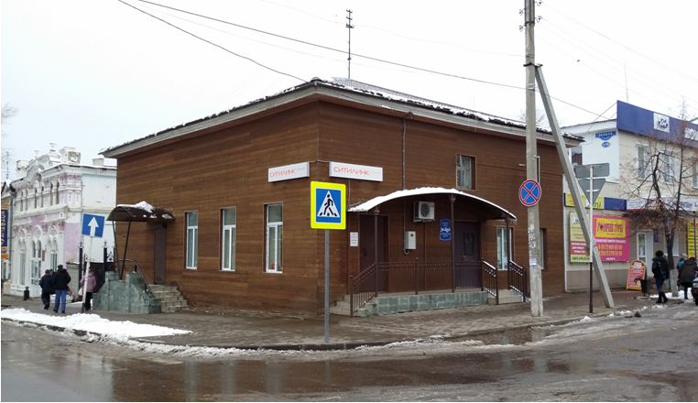 | Дом построен в 1838г.  Деревянное одноэтажное с антресольным этажом здание. Ценные архитектурные элементы частично утрачены. Классицизм.
137 | Жилой дом, сер. XIXв.  г.Чистополь,  ул.Ленина, 79 | М | 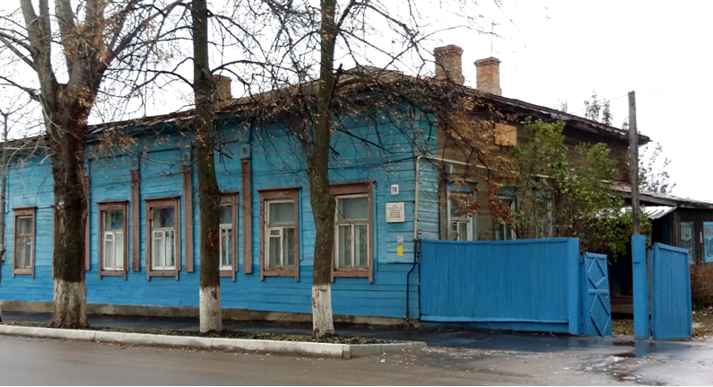 | Жилой дом, выстроен по образцовому проекту в середине XIXв.  Одноэтажное деревянное на кирпичном цоколе здание. Провинциальный ампир.
138 | Комплекс зданий городской и земской больницы, XIXв.: дом – квартира провизора  г.Чистополь,  ул.Карла Маркса, 59 | М | 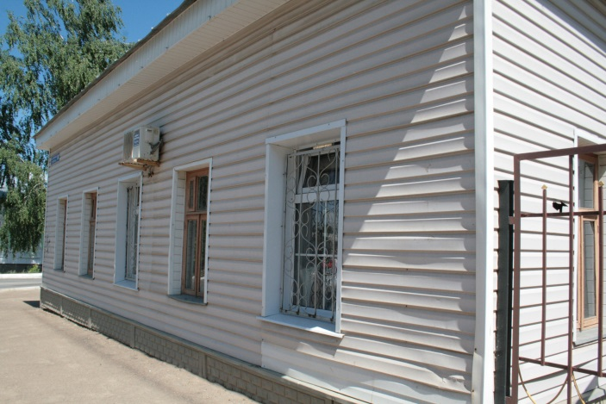 | Здание для городской больницы было построено в 1844г. Дом-квартира провизора – деревянное одноэтажное здание прямоугольной в плане формы, эклектика классицистического направления.  Фасады обшиты сайдингом.
139 | Дом П.Е.Чукашева-Д.Д.Авдеева, XIXв.  г.Чистополь,  ул.Карла Маркса,76 | М | 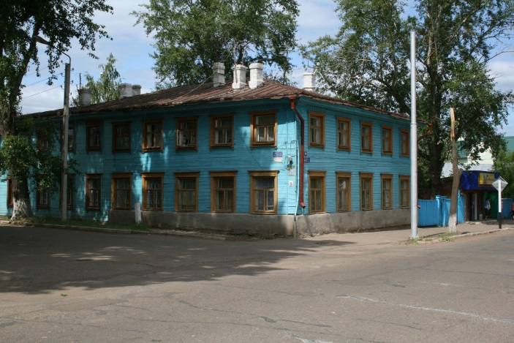 | Жилой дом построен в конце XIXв. Угловое двухэтажное деревянное на кирпичном цоколе здание.
140 | Жилой дом, кон. XIXв.-нач.ХХв.  г.Чистополь,  ул.Нариманова, 57 | М | 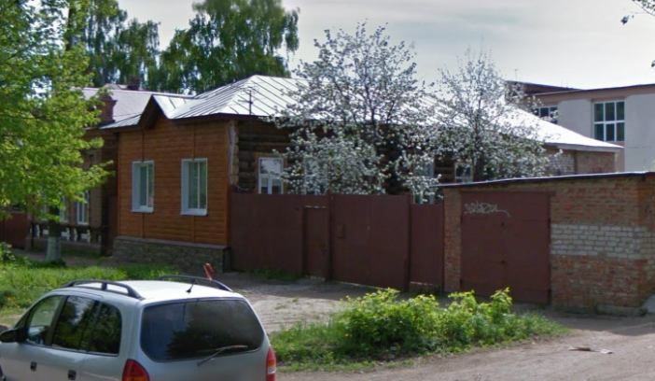 | Одноэтажное бревенчатое на каменном фундаменте здание. Изменены количество окон с 3-х на 2 и их форма, тесовая обшивка заменена сайдингом.
141 | Жилой дом, нач. XIXв.  г.Чистополь,  ул.Толстого, 99 | М | 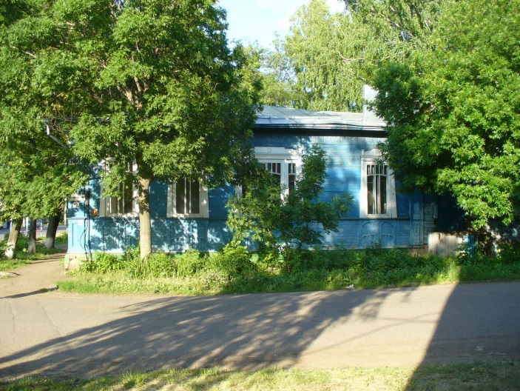 | Городская усадьба нач. ХХв. – редкий образец провинциального деревянного особняка в стиле модерн.
142 | Жилой дом, кон. XIXв.  г.Чистополь,  ул.Толстого, 154 | М | 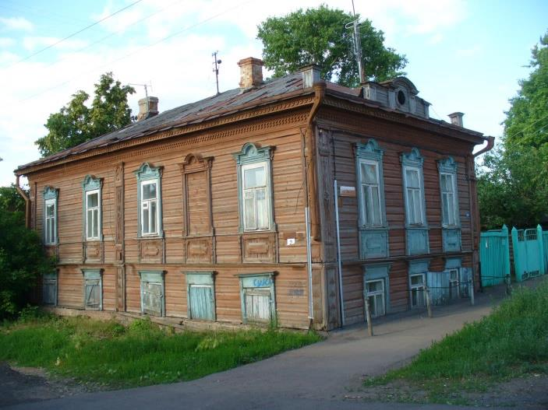 | Памятник утрачен в 2011г.  Полутораэтажный деревянный обшитый тёсом дом. Памятник провинциальной жилой архитектуры XIXв.
143 | Дом, где в 1941-1943 гг. жил поэт Исаковский М.В.  г.Чистополь, ул.Толстого, 164 | Р | 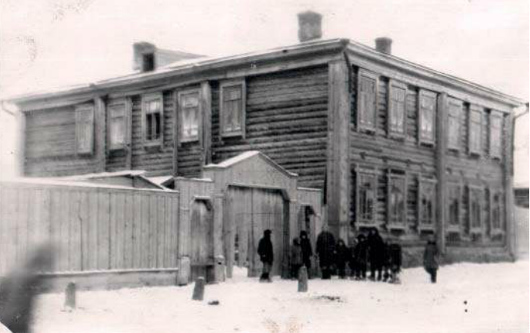 | Памятник утрачен.  Деревянное двухэтажное на кирпичном фундаменте здание, построено в нач. ХХв.
144 | Жилой дом, нач.XIXв.  г.Чистополь,  ул.Урицкого, 112 | М | 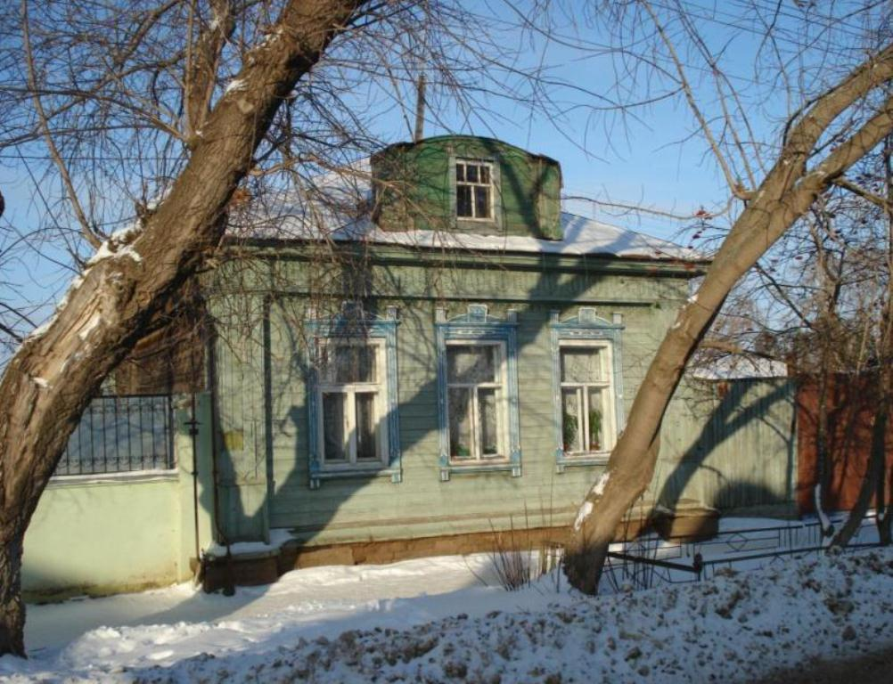 | Образец упрощенного провинциального модерна.
145 | Дача купца Кутермина, XIXв.  г.Чистополь,  ул.Энгельса, 68 | М | 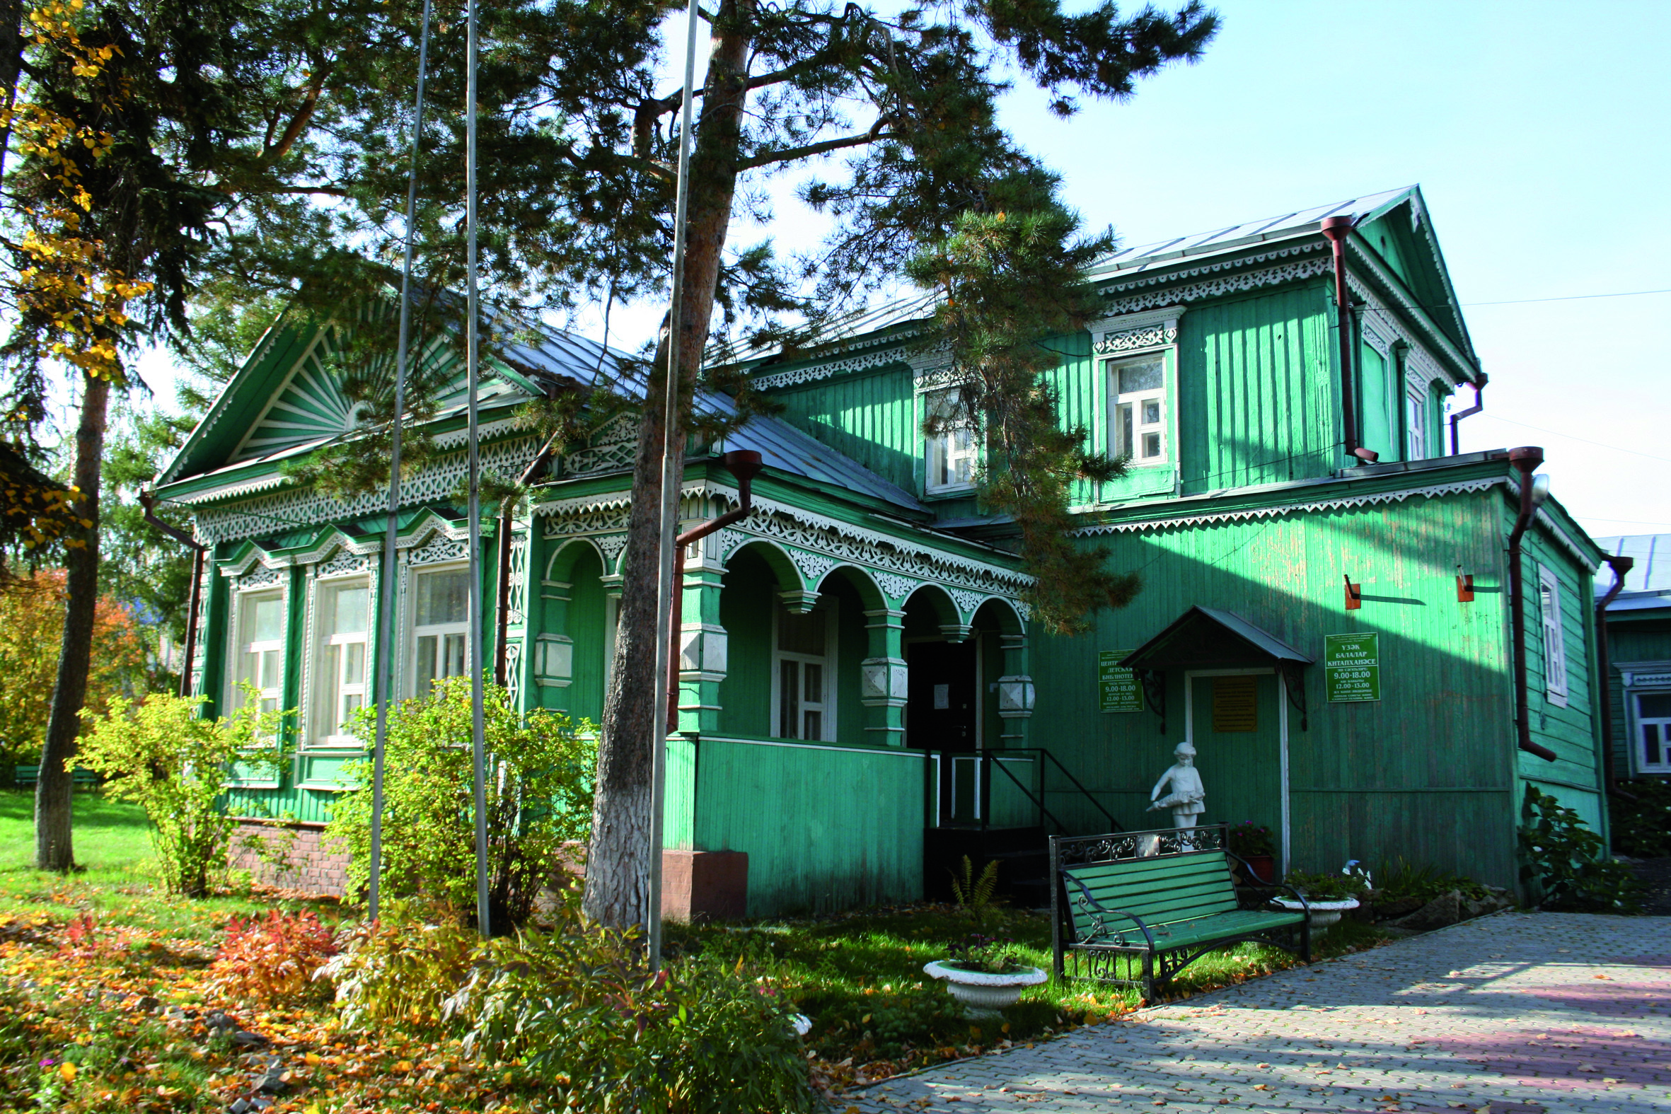 | Деревянное на кирпичном фундаменте, одноэтажное с мезонином здание. Эклектика с псевдорусскими элементами.

